Directorio Institucional de la Mesa Departamental
“Voces Unidas frente a la Violencia Sexual contra Niñas, Niños y Adolescentes”
Informe técnico integral: caracterización institucional, datos de contacto y sistema web de consulta
Departamento del Beni · Trinidad, Bolivia
Gestión 2026

Presidencia de la Mesa: Servicio Departamental de Gestión Social (SEDEGES) Beni
Secretaría Técnica: Defensoría del Pueblo – Delegación Defensorial Departamental del Beni

Trinidad, Beni – Septiembre de 2026

Índice
Índice 2
Resumen 4
1. Introducción 5
1.1 Presentación 5
1.2 Objetivos del informe 5
1.3 Metodología y fuentes 5
2. Antecedentes de la Mesa Departamental 7
3. Organización actual de la Mesa en el departamento del Beni 7
4. El sitio web del directorio institucional 10
4.1 Objetivo y alcance 10
4.2 Estructura de la página 10
4.3 Funcionalidades 12
4.4 Arquitectura técnica 13
4.5 Identidad visual 15
4.6 Mantenimiento y actualización 15
5. Caracterización de las instituciones y actores 16
5.1 Servicio Departamental de Gestión Social (SEDEGES) Beni 17
5.2 Gobierno Autónomo Municipal de Trinidad – Dirección Municipal de Gestión Social 20
5.3 Defensoría de la Niñez y Adolescencia (DNA) – Trinidad 23
5.4 Servicio Departamental de Salud (SEDES) Beni 26
5.5 Centro Especializado de Prevención y Atención Terapéutica (CEPAT) 29
5.6 Fuerza Especial de Lucha Contra la Violencia (FELCV) – Beni 32
5.7 Ministerio Público – Fiscalía Departamental del Beni 35
5.8 Tribunal Departamental de Justicia del Beni – Juzgado de Niñez y Adolescencia 38
5.9 Defensoría del Pueblo – Delegación Defensorial Departamental del Beni 41
5.10 Servicio Legal Integral Municipal (SLIM) 44
5.11 UNICEF Bolivia 47
5.12 UNFPA Bolivia 50
5.13 Fundación Psicólogos Sin Fronteras Beni 53
5.14 Red de Promotoras Comunitarias “Vida Libre” 56
6. Articulación interinstitucional 59
7. Líneas prioritarias de trabajo 59
8. Cierre 60
Referencias 61
Fuentes institucionales del documento base 61
Fuentes consultadas para datos de contacto, redes sociales e imágenes 61
Anexo A. Tabla consolidada de contactos 63
Anexo B. Redes sociales oficiales 65
Anexo C. Inventario de imágenes del sitio 67

(Si el índice aparece vacío, haga clic derecho sobre él y seleccione “Actualizar campo” o presione F9.)

Resumen
El presente informe consolida la caracterización de las 14 instituciones y actores que participan o se articulan con la Mesa Departamental “Voces Unidas frente a la Violencia Sexual contra Niñas, Niños y Adolescentes” del departamento del Beni, y documenta el sistema web de consulta (directorio institucional) construido para centralizar dicha información. Para cada institución se describen su naturaleza, dependencia, competencias y servicios relacionados con la protección de niñas, niños y adolescentes (NNA), su aporte dentro de la Mesa, su misión y visión, sus características distintivas, sus datos de contacto (dirección con enlace a mapa, teléfonos, WhatsApp, correo electrónico y sitio web), sus redes sociales oficiales y la imagen institucional incorporada al directorio. Asimismo, se detalla la estructura, funcionalidades, arquitectura técnica e identidad visual del sitio web, así como el procedimiento para su mantenimiento. El documento se cierra con la síntesis de la articulación interinstitucional, las líneas prioritarias de trabajo, las fuentes consultadas y anexos con la tabla consolidada de contactos y el inventario de recursos del sitio.

1. Introducción

1.1 Presentación
Caracterización descriptiva de las instituciones y actores que participan o se articulan con la Mesa Departamental en el Beni. Su propósito es facilitar la comprensión de la responsabilidad y aporte de cada institución dentro de una respuesta interinstitucional orientada a la prevención de la violencia sexual, la protección integral de niñas, niños y adolescentes, la atención de víctimas y la coordinación de las acciones de seguimiento.
La información se presenta de manera narrativa y descriptiva. Para cada actor se desarrollan su naturaleza, dependencia, finalidad, competencias, servicios relacionados con la protección de NNA, participación en la Mesa y datos de contacto. A esta caracterización, proveniente del documento base de la Mesa, se ha añadido en el presente informe la documentación del sitio web del directorio, que constituye la herramienta digital de consulta de la misma información, junto con los datos de contacto, redes sociales e imágenes institucionales validados durante la gestión 2026.

1.2 Objetivos del informe
- Documentar de forma completa y ordenada la caracterización de cada institución y actor vinculado a la Mesa Departamental.
- Consolidar los datos de contacto verificados (direcciones, teléfonos, WhatsApp, correos, sitios web y redes sociales) con hipervínculos activos que faciliten su uso.
- Describir la estructura, funcionalidades y arquitectura del sitio web del directorio, así como las pautas para su actualización.
- Servir de referencia impresa y digital (PDF) para las instituciones integrantes y para los procesos de coordinación de la Mesa.

1.3 Metodología y fuentes
El contenido institucional (naturaleza, servicios, aporte a la Mesa, misión y visión) proviene del documento “Referencia Institucional – Mesa Departamental Voces Unidas frente a la Violencia Sexual contra Niñas, Niños y Adolescentes – Gestión 2026”. Los datos de contacto y las redes sociales fueron recopilados de los sitios web y páginas oficiales de cada institución (portal del Órgano Judicial, Fiscalía General del Estado, Defensoría del Pueblo, Gobierno Autónomo Municipal de Trinidad, Ministerio de Salud, UNICEF, UNFPA, Psicólogos Sin Fronteras Beni y páginas oficiales de Facebook) y fueron confirmados por el equipo responsable. En cada ficha institucional se indica el origen específico de los datos de contacto.

2. Antecedentes de la Mesa Departamental
La Mesa Departamental “Voces Unidas frente a la Violencia Sexual contra Niñas, Niños y Adolescentes” constituye un espacio de articulación multisectorial destinado a fortalecer la respuesta frente a la violencia sexual que afecta a niñas, niños y adolescentes. La experiencia documentada por la Defensoría del Pueblo en el Beni muestra la participación conjunta de instituciones públicas, servicios especializados, organizaciones de la sociedad civil, organismos de cooperación y actores comunitarios.
La Mesa permite generar un espacio de coordinación para identificar dificultades en la respuesta institucional, promover acciones preventivas, fortalecer capacidades, mejorar la derivación y referencia de casos y realizar seguimiento a compromisos. Su carácter interinstitucional es particularmente importante debido a que la violencia sexual contra NNA requiere respuestas complementarias desde los ámbitos de protección social, salud, seguridad, justicia, prevención comunitaria y garantía de derechos.
La guía de implementación establece una composición departamental que contempla representación de la Policía/FELCV, Ministerio Público, Tribunal Departamental de Justicia, SEDES, SEDEGES, instancia municipal de desarrollo social, Defensorías de la Niñez y Adolescencia, SLIM y sociedad civil organizada. En el funcionamiento actual de la Mesa en Beni se reconoce, además, la participación de otros actores estratégicos de acuerdo con las necesidades y acuerdos del espacio.

3. Organización actual de la Mesa en el departamento del Beni
De acuerdo con la estructura de funcionamiento señalada para la Mesa en Beni, la Presidencia corresponde al Servicio Departamental de Gestión Social (SEDEGES), siendo ejercida por la Dirección de dicha instancia. Esta responsabilidad otorga a SEDEGES un papel central en la convocatoria, conducción y orientación del espacio interinstitucional.
La Secretaría Técnica corresponde a la Defensoría del Pueblo. Desde esta función se favorece la organización técnica de las sesiones, el seguimiento de acuerdos, la articulación entre instituciones y la promoción de acciones destinadas a garantizar los derechos de niñas, niños y adolescentes.
Esta estructura operativa debe entenderse conjuntamente con la composición establecida en la guía nacional. La realidad territorial puede incorporar instituciones y organizaciones que, aunque no figuren como integrantes mínimos, aportan servicios especializados, asistencia técnica, prevención, atención, cooperación o trabajo comunitario.
Tabla 1
Estructura de conducción y composición de la Mesa Departamental
Función | Institución / integrantes
Presidencia | Servicio Departamental de Gestión Social (SEDEGES) Beni
Secretaría Técnica | Defensoría del Pueblo – Delegación Defensorial Departamental del Beni
Composición mínima (guía nacional) | Policía / FELCV · Ministerio Público · Tribunal Departamental de Justicia · SEDES · SEDEGES · Instancia municipal de desarrollo social · Defensorías de la Niñez y Adolescencia · SLIM · Sociedad civil organizada
Otros actores estratégicos incorporados en Beni | CEPAT · UNICEF Bolivia · UNFPA Bolivia · Fundación Psicólogos Sin Fronteras Beni · Red de Promotoras Comunitarias “Vida Libre”
Tabla 2
Instituciones y actores incluidos en el directorio, por categoría
N.º | Institución | Categoría
1 | Servicio Departamental de Gestión Social (SEDEGES) Beni | Nivel departamental
2 | Gobierno Autónomo Municipal de Trinidad – Dirección Municipal de Gestión Social | Nivel municipal
3 | Defensoría de la Niñez y Adolescencia (DNA) – Trinidad | Nivel municipal
4 | Servicio Departamental de Salud (SEDES) Beni | Salud
5 | Centro Especializado de Prevención y Atención Terapéutica (CEPAT) | Nivel departamental
6 | Fuerza Especial de Lucha Contra la Violencia (FELCV) – Beni | Justicia y seguridad
7 | Ministerio Público – Fiscalía Departamental del Beni | Justicia y seguridad
8 | Tribunal Departamental de Justicia del Beni – Juzgado de Niñez y Adolescencia | Justicia y seguridad
9 | Defensoría del Pueblo – Delegación Defensorial Departamental del Beni | Derechos humanos
10 | Servicio Legal Integral Municipal (SLIM) | Nivel municipal
11 | UNICEF Bolivia | Cooperación internacional
12 | UNFPA Bolivia | Cooperación internacional
13 | Fundación Psicólogos Sin Fronteras Beni | Sociedad civil y comunidad
14 | Red de Promotoras Comunitarias “Vida Libre” | Sociedad civil y comunidad

4. El sitio web del directorio institucional

4.1 Objetivo y alcance
El sitio web “Voces Unidas · Directorio institucional · Beni” centraliza en una sola página de consulta toda la información de las instituciones y actores de la Mesa: caracterización, servicios, rol dentro de la Mesa, misión, visión, características, imagen institucional, datos de contacto y redes sociales. Está pensado para uso en computadora y en teléfono móvil, funciona sin necesidad de servidor (basta abrir el archivo index.html en un navegador) y puede imprimirse.
Figura 1
Portada del sitio web con el nombre de la Mesa, la presentación, la Presidencia y la Secretaría Técnica
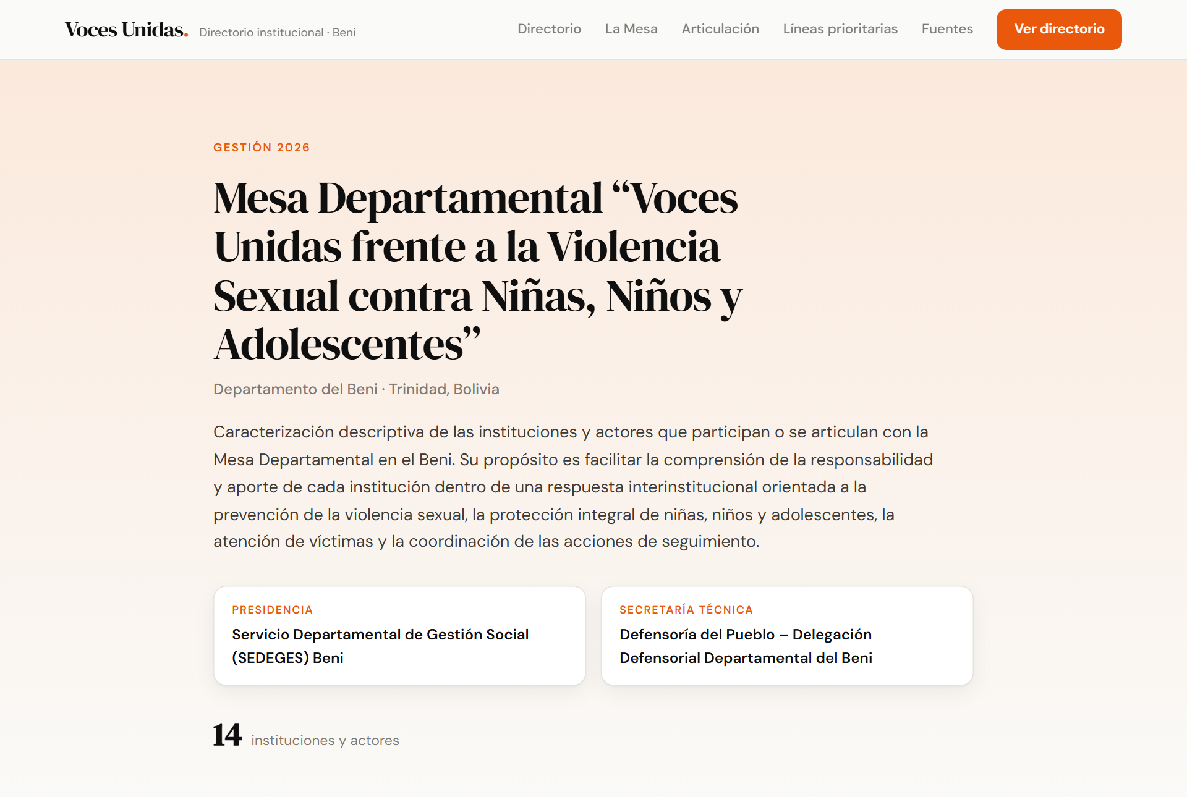

4.2 Estructura de la página
La página se organiza en las siguientes secciones, accesibles desde la barra de navegación superior:
- Portada: nombre completo de la Mesa, gestión, lugar, texto de presentación, Presidencia, Secretaría Técnica y número de instituciones registradas.
- Directorio de instituciones y actores: buscador, filtros por categoría y tarjetas de las 14 instituciones con su imagen, sigla, nombre, rol en la Mesa, características y contacto resumido.
- Sobre la Mesa Departamental: antecedentes y organización actual (Presidencia, Secretaría Técnica, composición mínima y actores estratégicos).
- Articulación interinstitucional: los tres párrafos del documento base sobre la respuesta coordinada.
- Líneas prioritarias de trabajo: las ocho líneas definidas por la Mesa.
- Fuentes institucionales de referencia.
Figura 2
Sección Directorio: buscador, filtros por categoría y tarjetas institucionales
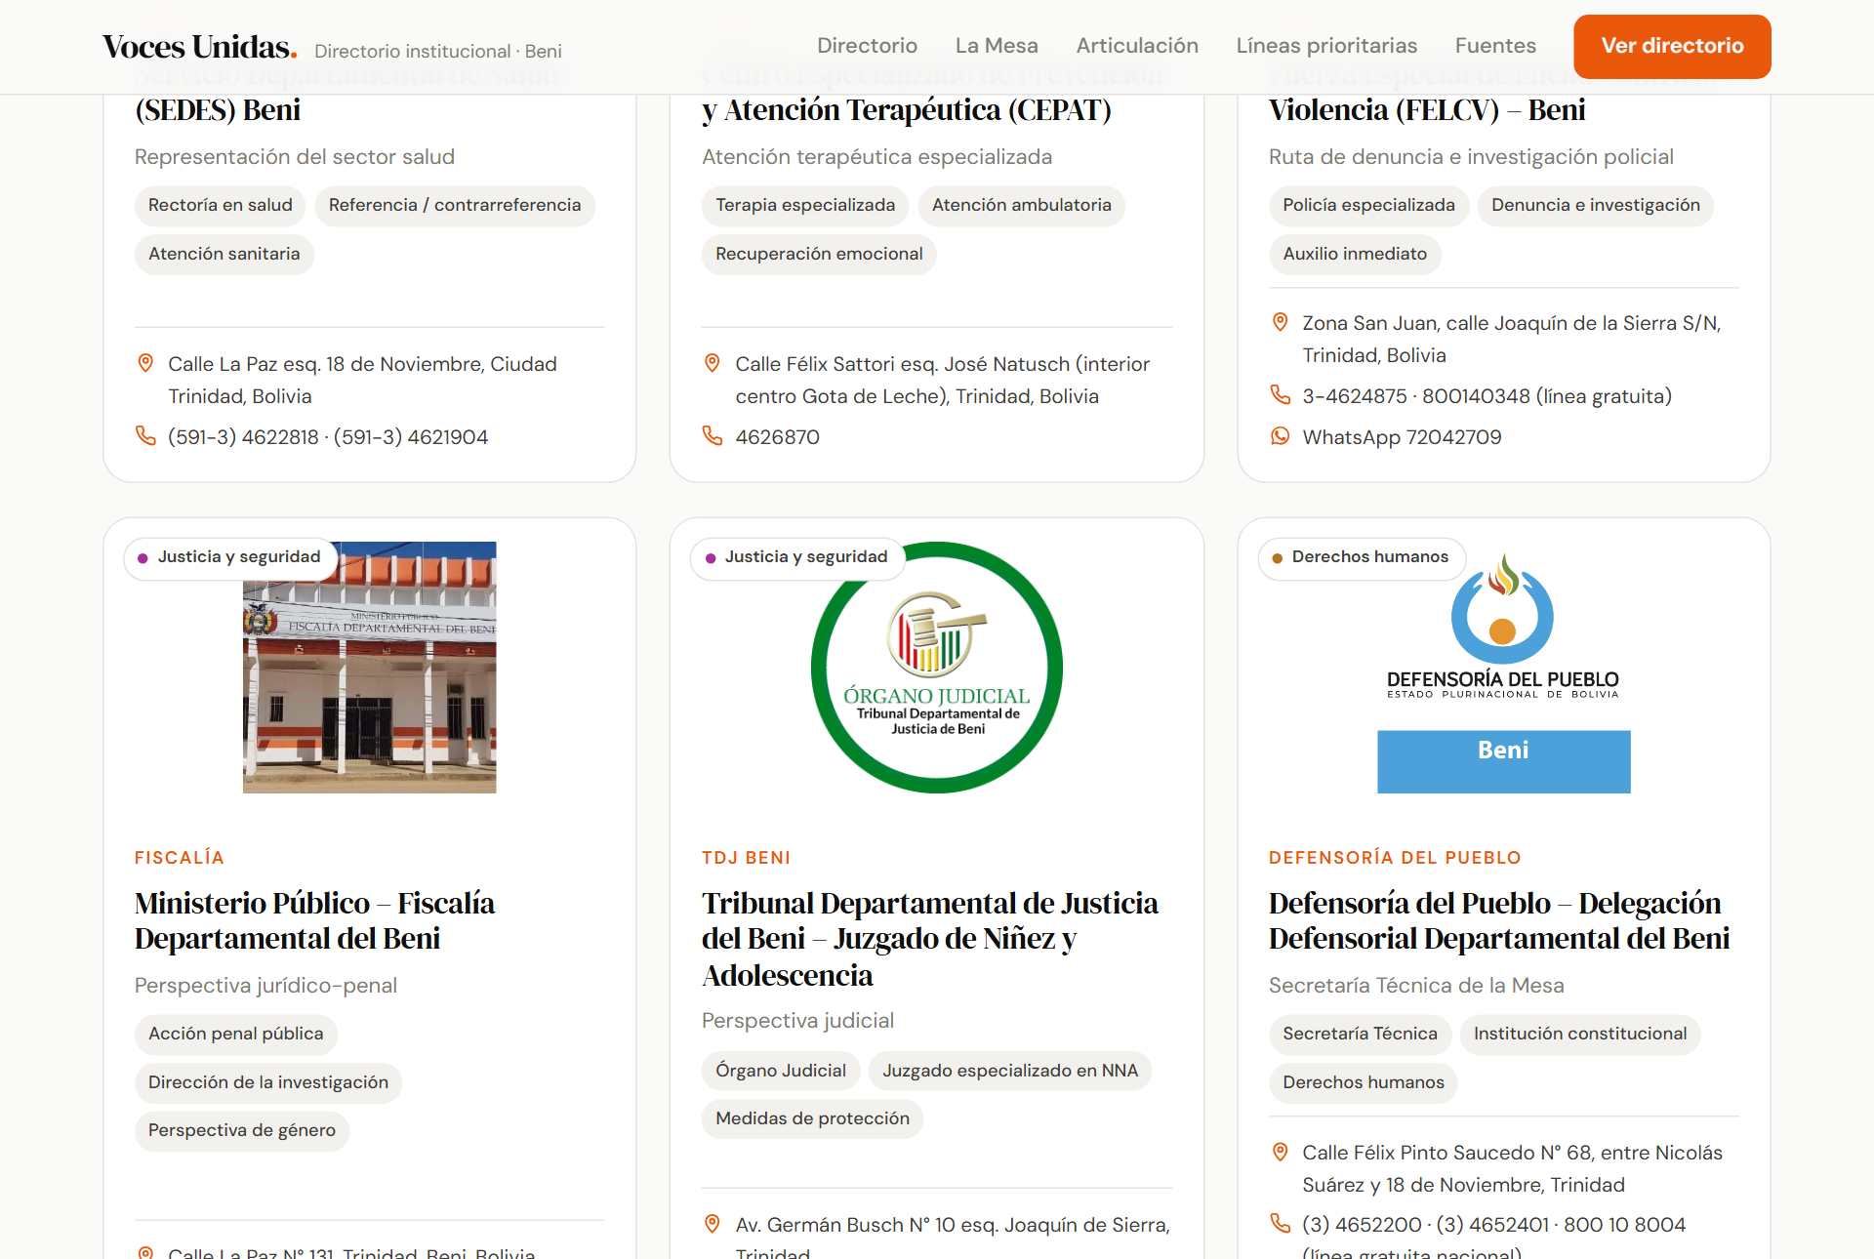
Figura 3
Sección “Sobre la Mesa Departamental”
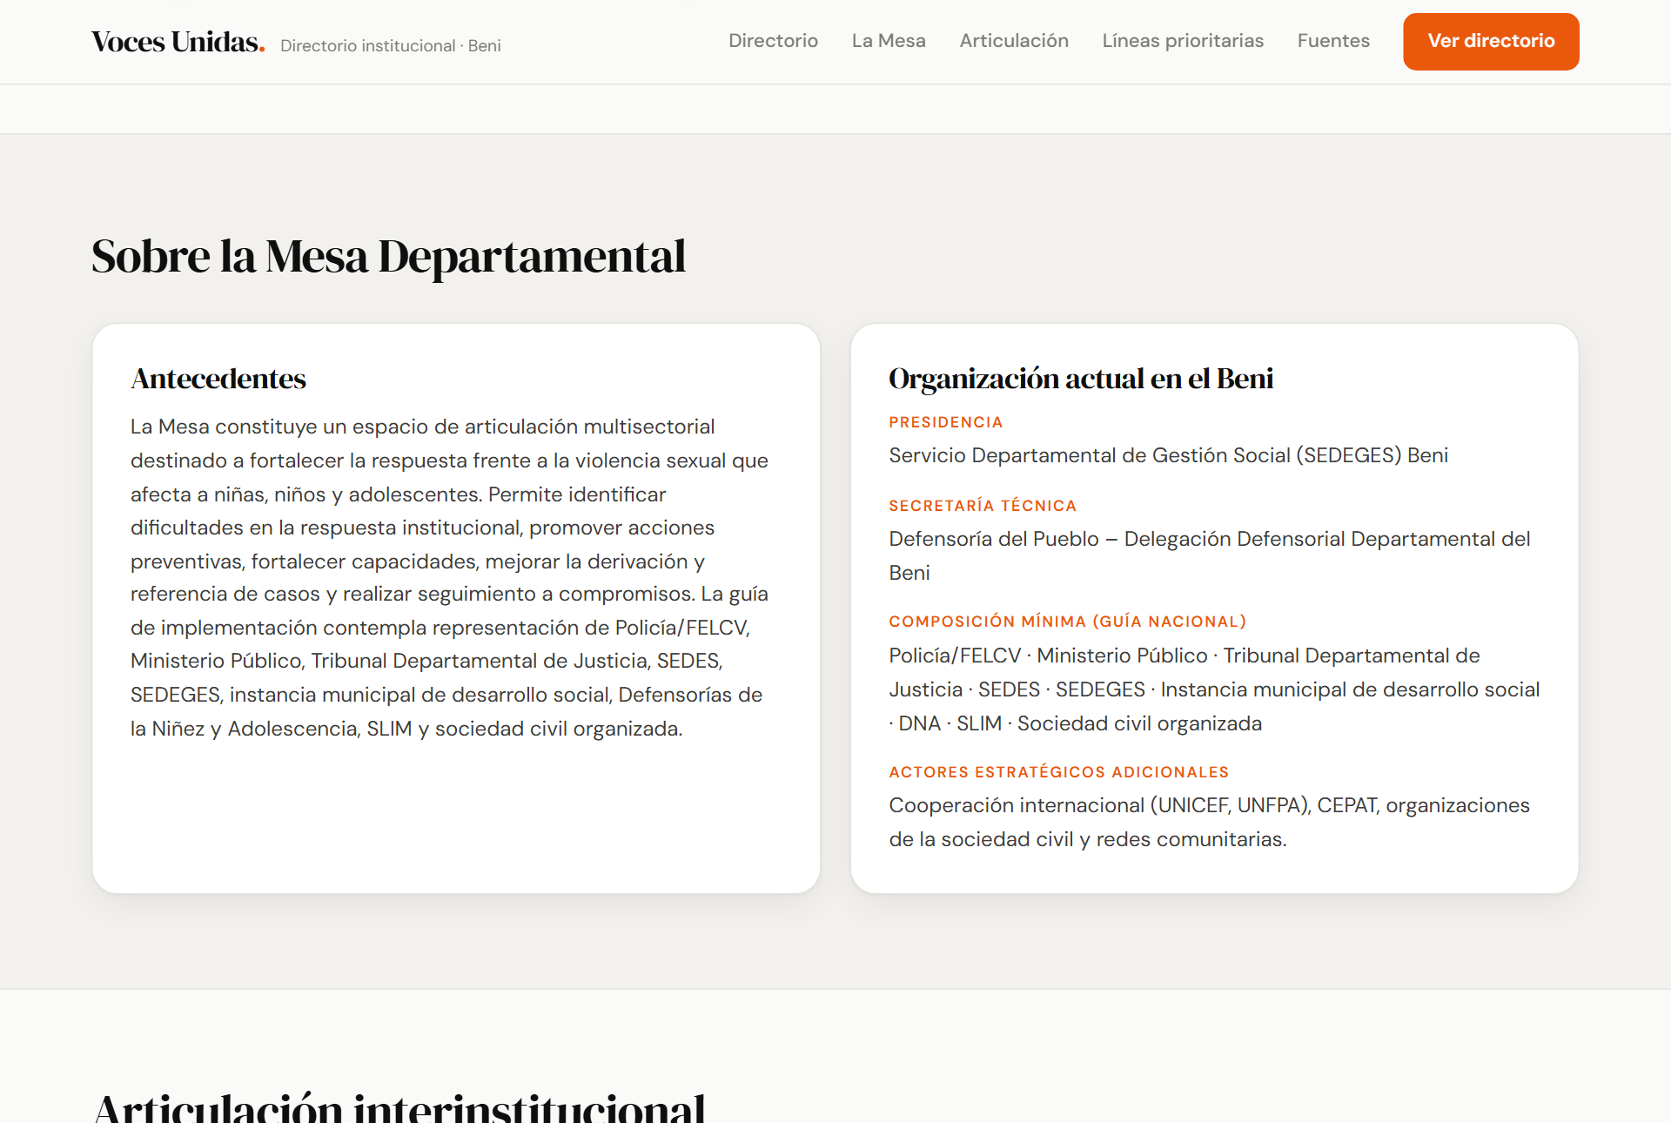
Figura 4
Sección “Líneas prioritarias de trabajo”
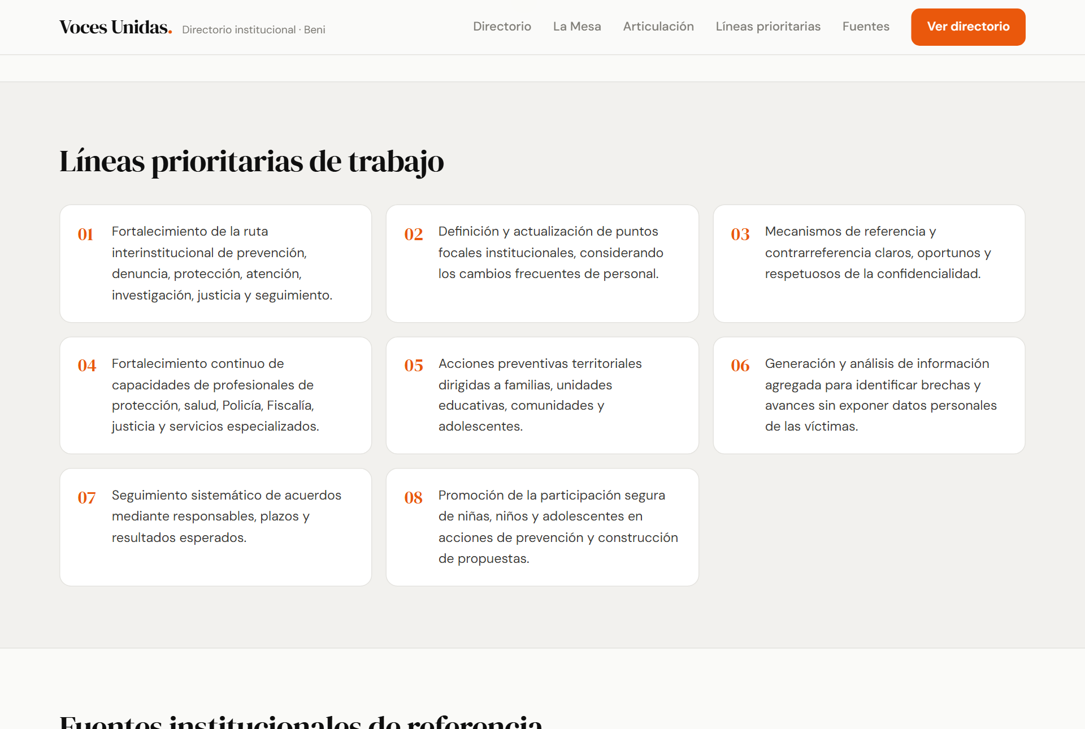

4.3 Funcionalidades
- Búsqueda instantánea por nombre, sigla, servicio, dependencia, característica o dirección; ignora tildes y mayúsculas y admite varias palabras.
- Filtro por siete categorías: nivel departamental, nivel municipal, justicia y seguridad, salud, derechos humanos, cooperación internacional y sociedad civil y comunidad.
- Ficha de detalle de cada institución (ventana emergente) con imagen, naturaleza institucional, servicios y competencias, aporte y rol dentro de la Mesa, misión, visión, datos de contacto, redes sociales, ficha (autoridad, dependencia, ámbito), características y origen de los datos.
- Enlaces accionables: la dirección abre Google Maps, los teléfonos inician una llamada (tel:), el WhatsApp abre un chat (wa.me), el correo abre el cliente de correo (mailto:) y las redes sociales abren la cuenta oficial.
- Enlace directo a cada institución mediante la dirección de la página seguida de #identificador (por ejemplo, index.html#defensoria).
- Diseño adaptable a teléfonos, tabletas y computadoras, y versión optimizada para impresión.
Figura 5
Ficha de detalle de una institución (Defensoría del Pueblo – Delegación Beni)
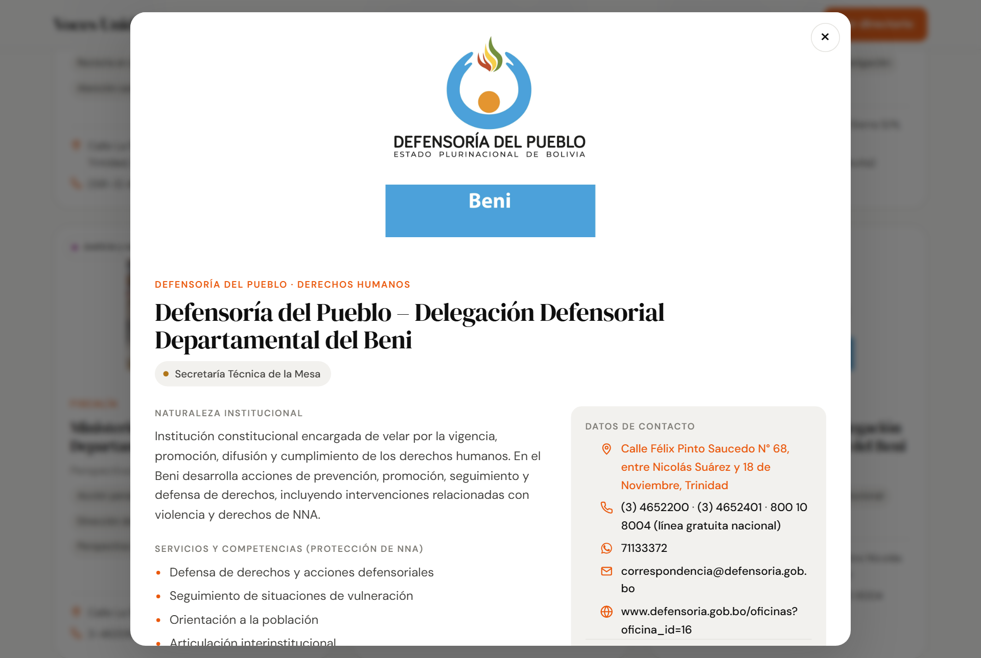
Figura 6
Resultado del buscador al escribir “salud”
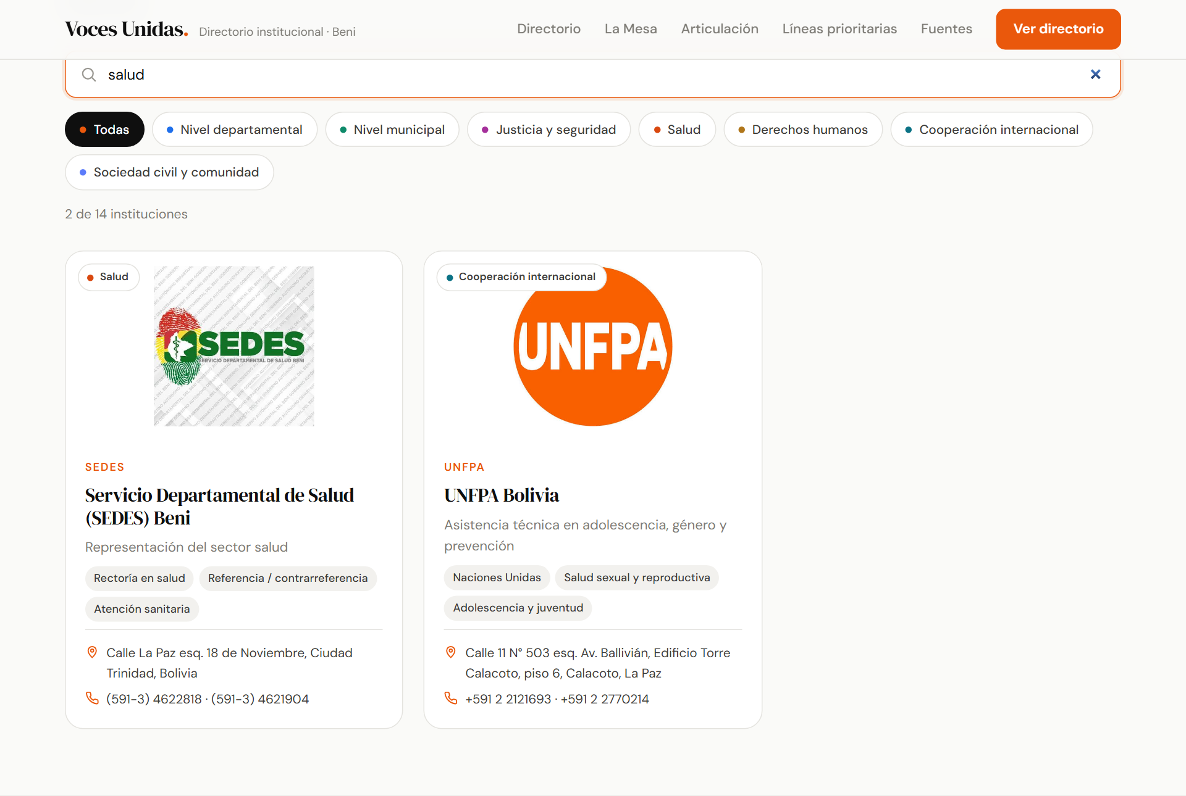

4.4 Arquitectura técnica
El sitio es una aplicación web estática desarrollada con HTML5, CSS3 y JavaScript sin dependencias externas ni proceso de compilación. La información se encuentra separada de la presentación en un archivo de datos, lo que permite actualizar cualquier institución sin modificar el código.
Tabla 3
Archivos que componen el sitio web
Archivo | Función
index.html | Estructura de la página: cabecera, portada, secciones y ventana de detalle.
data.js | Base de datos del directorio: datos generales de la Mesa (MESA), categorías (CATEGORIAS) y las 14 instituciones (INSTITUCIONES) con todos sus campos.
app.js | Lógica de la página: construcción de tarjetas y fichas, buscador, filtros, enlaces accionables e imágenes de respaldo.
styles.css | Hoja de estilos con la identidad visual (tipografía, colores, tarjetas, ventana de detalle, versión móvil e impresión).
img/ | Carpeta con la imagen o logotipo de cada institución y el archivo LEEME.md con la tabla de nombres esperados.
Tabla 4
Campos registrados para cada institución en data.js
Campo | Contenido
id, nombre, sigla | Identificador para enlaces, nombre oficial completo y sigla corta.
categoria | Una de las siete categorías del filtro.
rolMesa | Rol o aporte principal dentro de la Mesa.
dependencia, ambito | Instancia de la que depende y ámbito territorial.
imagen, imagenAjuste | Nombre del archivo de imagen en img/ y modo de presentación (logotipo completo o fotografía recortada).
descripcion | Naturaleza institucional.
servicios | Lista de servicios y competencias relacionados con la protección de NNA.
aporteMesa | Aporte y rol dentro de la Mesa.
mision, vision | Misión y visión institucionales.
caracteristicas | Etiquetas breves que resumen los rasgos distintivos.
contacto | Dirección, teléfonos, WhatsApp, correo, sitio web y horario.
redes | Enlaces a Facebook, Instagram, X, YouTube, TikTok, LinkedIn o canal de WhatsApp.
autoridad | Máxima autoridad, cuando se dispone del dato.
fuenteContacto | Origen de los datos de contacto.

4.5 Identidad visual
La interfaz adopta una identidad editorial y sobria: fondo de tono papel cálido, tipografía serif (DM Serif Display) para títulos y sans serif (DM Sans) para el texto, un único color de acento (naranja) para elementos interactivos, tarjetas con bordes suaves y sombras discretas, y un pie de página oscuro. Los logotipos institucionales se muestran completos sobre fondo blanco; las fotografías se ajustan al marco.

4.6 Mantenimiento y actualización
- Para modificar cualquier dato de una institución, editar su objeto en data.js; el sitio se actualiza automáticamente al recargar.
- Para cambiar una imagen, reemplazar el archivo en la carpeta img/ conservando el nombre indicado en el campo imagen.
- Para agregar una institución, copiar un objeto existente en INSTITUCIONES, asignarle un id único y completar sus campos.
- Los campos vacíos se muestran como “No disponible”; las imágenes ausentes se sustituyen por un recuadro con la sigla.

5. Caracterización de las instituciones y actores
En esta sección se presenta la ficha completa de cada institución, con el mismo contenido disponible en el sitio web. Los datos de contacto incluyen hipervínculos activos: la dirección abre su ubicación en Google Maps, los teléfonos y el WhatsApp permiten iniciar la comunicación desde dispositivos compatibles, y los correos, sitios web y redes sociales abren el recurso correspondiente.

5.1 Servicio Departamental de Gestión Social (SEDEGES) Beni
Figura 7
Imagen institucional de SEDEGES
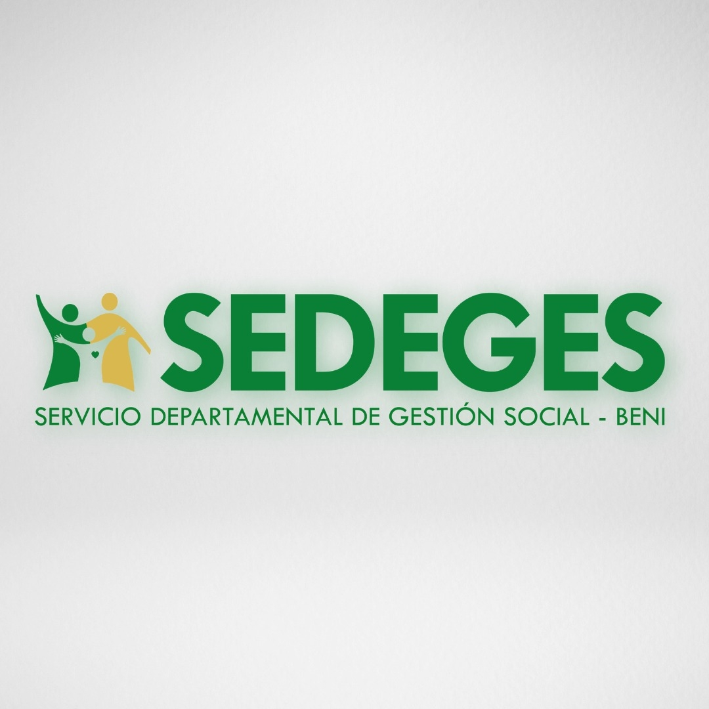
Nota. Archivo img/sedeges.jpg del sitio web.
Tabla 5
Ficha resumen: SEDEGES
Campo | Detalle
Nombre oficial | Servicio Departamental de Gestión Social (SEDEGES) Beni
Sigla | SEDEGES
Categoría | Nivel departamental
Rol dentro de la Mesa | Presidencia de la Mesa
Dependencia | Gobierno Autónomo Departamental del Beni (instancia desconcentrada)
Ámbito | Departamental
Características | Preside la Mesa · Servicio desconcentrado · Protección social · Centros de atención · Género y generacional

Naturaleza institucional
Instancia desconcentrada del Gobierno Autónomo Departamental del Beni. Su ámbito de trabajo se relaciona con la gestión social y la atención de poblaciones en situación de vulnerabilidad, entre ellas niñas, niños, adolescentes, familias y otros grupos que requieren protección y atención especializada. Su estructura contempla áreas de coordinación, administración y finanzas y asuntos de género y generacionales.

Servicios y competencias relacionados con la protección de NNA
- Acciones de protección social y servicios especializados para niñez y adolescencia
- Programas y centros de atención
- Prevención y atención de situaciones de violencia
- Coordinación de respuestas institucionales frente a vulneraciones de derechos

Aporte y rol dentro de la Mesa
Ejerce la Presidencia de la Mesa a través de su Dirección. Desde esta responsabilidad promueve la coordinación departamental, orienta la planificación de acciones, convoca a las instituciones y favorece el seguimiento de los compromisos asumidos.

Misión
Aplicar las normas y políticas sociales del país para proteger, apoyar, supervisar y coordinar programas de atención integral dirigidos a niñas, niños, adolescentes, personas adultas mayores, mujeres y sectores en situación de vulnerabilidad o desventaja social en el departamento del Beni.

Visión
Prevenir, acompañar y servir haciendo de la gestión social una prioridad, acercando protección, atención, salud y oportunidades de desarrollo a quienes más lo necesitan en todo el departamento.

Datos de contacto
Tabla 6
Datos de contacto: SEDEGES
Medio | Dato (con hipervínculo)
Dirección | Calle Manuel Limpias N° 45, Ciudad Trinidad, Bolivia
Teléfonos | 3 4626870
WhatsApp | No disponible
Correo electrónico | sedegesbenigob@gmail.com
Sitio web | beni.gob.bo/unidades-desconcentradas
Horario de atención | No disponible

Redes sociales
Tabla 7
Redes sociales oficiales: SEDEGES
Red | Enlace
Facebook | www.facebook.com/SedegesBeni2023/
Instagram | www.instagram.com/sedegesbeni
TikTok | www.tiktok.com/@sedegesbeni
YouTube | www.youtube.com/@sedegesbeni7767

Origen de los datos de contacto
Datos tomados de la sección 'Información de contacto' de la página oficial de Facebook de SEDEGES Beni.

5.2 Gobierno Autónomo Municipal de Trinidad – Dirección Municipal de Gestión Social
Figura 8
Imagen institucional de GAMT · Gestión Social
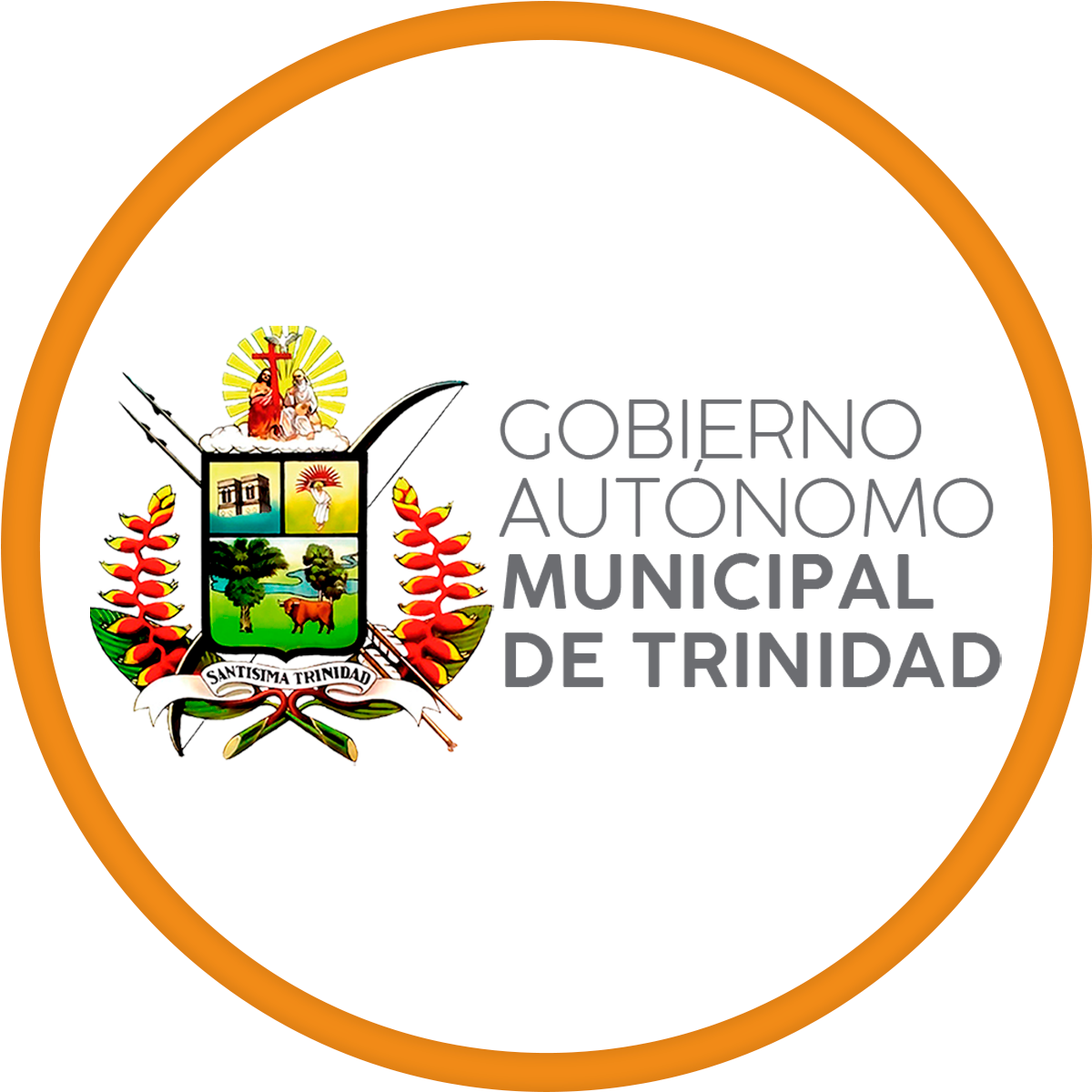
Tabla 8
Ficha resumen: GAMT · Gestión Social
Campo | Detalle
Nombre oficial | Gobierno Autónomo Municipal de Trinidad – Dirección Municipal de Gestión Social
Sigla | GAMT · Gestión Social
Categoría | Nivel municipal
Rol dentro de la Mesa | Representación del nivel municipal
Dependencia | Secretaría de Desarrollo Humano y Social del GAM Trinidad
Ámbito | Municipal · Trinidad
Características | Nivel municipal · Protección social · Acción humanitaria · Bonos de inclusión · Enlace DNA / SLIM

Naturaleza institucional
Instancia municipal vinculada con la gestión de acciones de protección social, promoción de derechos y atención de población en situación de vulnerabilidad. Articula los servicios especializados y las acciones territoriales de prevención, protección y atención en el municipio de Trinidad.

Servicios y competencias relacionados con la protección de NNA
- Atención integral, asistencia médica, provisión de alimentos y auxilio a niños, adultos mayores, personas en situación de calle o con discapacidad
- Planes de atención estacionales y pago de bonos de inclusión social
- Articulación de servicios especializados municipales (DNA, SLIM)
- Acciones preventivas con familias, unidades educativas y comunidades

Aporte y rol dentro de la Mesa
Representa al nivel municipal y vincula las decisiones departamentales con los servicios y acciones que se desarrollan en el territorio de Trinidad. Favorece la coordinación con la DNA, el SLIM y otras instancias municipales.

Misión
Brindar atención integral, asistencia médica, provisión de alimentos y auxilio a niños, adultos mayores y personas en situación de calle o con discapacidad; ejecutar planes de atención estacionales y el pago de bonos de inclusión social para sectores desprotegidos.

Visión
Consolidar un municipio inclusivo donde las familias y los habitantes vivan con dignidad, seguridad e igualdad de oportunidades, siendo un referente local eficiente en la protección de los derechos de los grupos vulnerables y la reducción de la desigualdad en la región.

Datos de contacto
Tabla 9
Datos de contacto: GAMT · Gestión Social
Medio | Dato (con hipervínculo)
Dirección | Calle Antonio Vaca Diez, Trinidad, Bolivia
Teléfonos | 4621322  4621361  4621477
WhatsApp | No disponible
Correo electrónico | contacto@trinidad.gob.bo
Sitio web | www.trinidad.gob.bo
Horario de atención | No disponible

Redes sociales
Tabla 10
Redes sociales oficiales: GAMT · Gestión Social
Red | Enlace
Facebook | www.facebook.com/GAMTDD
Instagram | www.instagram.com/municipiodetrinidad
TikTok | www.tiktok.com/@gamtrinidad
X (Twitter) | x.com/GobMunTrinidad

Origen de los datos de contacto
Teléfonos, correo y redes tomados del pie del sitio oficial trinidad.gob.bo (Guía Telefónica del GAMT).

5.3 Defensoría de la Niñez y Adolescencia (DNA) – Trinidad
Figura 9
Imagen institucional de DNA
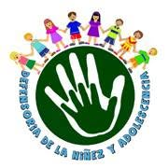
Tabla 11
Ficha resumen: DNA
Campo | Detalle
Nombre oficial | Defensoría de la Niñez y Adolescencia (DNA) – Trinidad
Sigla | DNA
Categoría | Nivel municipal
Rol dentro de la Mesa | Actor municipal de protección y activación de ruta
Dependencia | Gobierno Autónomo Municipal de Trinidad
Ámbito | Municipal · Trinidad
Características | Servicio especializado · Protección de NNA · Acción legal · Interés superior del niño · Sin revictimización

Naturaleza institucional
Servicio municipal especializado destinado a promover, proteger y defender los derechos de niñas, niños y adolescentes. Interviene frente a situaciones de vulneración de derechos y se articula con otras instituciones cuando la situación requiere protección social, atención psicológica, asistencia social o actuación jurídica.

Servicios y competencias relacionados con la protección de NNA
- Orientación y atención de NNA y sus familias
- Intervención ante vulneraciones de derechos
- Coordinación y derivación de casos
- Acciones legales: interposición de acciones y querellas en delitos donde las víctimas sean NNA
- Contención legal, psicológica y social ante riesgo social, negligencia, abandono o violencia

Aporte y rol dentro de la Mesa
Actor municipal fundamental frente a la violencia sexual: interviene en la protección de la víctima, activa la ruta correspondiente y coordina con Fiscalía, FELCV, salud, justicia y otros servicios, priorizando el interés superior del niño, la confidencialidad y la prevención de la revictimización.

Misión
Difundir, promover y garantizar el ejercicio pleno de los derechos de las niñas, niños y adolescentes conforme a las normativas vigentes y el Código Niña, Niño y Adolescente, brindando contención legal, psicológica y social ante situaciones de vulnerabilidad, riesgo social, negligencia, abandono o violencia.

Visión
Interponer acciones, representar y presentar querellas ante el Ministerio Público u otras instancias competentes cuando se conozcan delitos o vulneraciones cuyos afectados sean menores de edad, asegurando procesos que velen por el bienestar del menor y eviten toda forma de revictimización institucional.

Datos de contacto
Tabla 12
Datos de contacto: DNA
Medio | Dato (con hipervínculo)
Dirección | Av. Beni (lado del colegio 25 de Diciembre), Trinidad, Bolivia
Teléfonos | 4621322  4621361  4621477
WhatsApp | No disponible
Correo electrónico | contacto@trinidad.gob.bo
Sitio web | gamtenlinea.trinidad.gob.bo/Areas/12/detallesarea
Horario de atención | No disponible

Redes sociales
Tabla 13
Redes sociales oficiales: DNA
Red | Enlace
Facebook | www.facebook.com/GAMTDD
X (Twitter) | x.com/GobMunTrinidad
TikTok | www.tiktok.com/@gamtrinidad

Origen de los datos de contacto
Teléfonos, correo y redes corresponden a la central del Gobierno Autónomo Municipal de Trinidad (portal GAMT en Línea). Dirección validada por el equipo de la Mesa.

5.4 Servicio Departamental de Salud (SEDES) Beni
Figura 10
Imagen institucional de SEDES
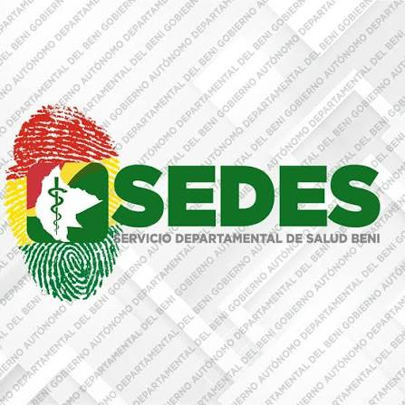
Tabla 14
Ficha resumen: SEDES
Campo | Detalle
Nombre oficial | Servicio Departamental de Salud (SEDES) Beni
Sigla | SEDES
Categoría | Salud
Rol dentro de la Mesa | Representación del sector salud
Dependencia | Gobierno Autónomo Departamental del Beni
Ámbito | Departamental
Características | Rectoría en salud · Referencia / contrarreferencia · Atención sanitaria · Capacitación

Naturaleza institucional
Instancia departamental del sector salud encargada de la gestión sanitaria dentro de sus competencias y de articular los servicios y programas de salud en el departamento. La violencia sexual requiere una respuesta sanitaria oportuna y coordinada con la ruta de protección y justicia.

Servicios y competencias relacionados con la protección de NNA
- Promoción y prevención en salud
- Atención sanitaria e identificación de situaciones de riesgo
- Referencia y contrarreferencia entre establecimientos
- Coordinación con servicios de protección y justicia
- Capacitación del personal de salud

Aporte y rol dentro de la Mesa
Representa al sector salud y contribuye a mejorar la coordinación entre establecimientos, servicios especializados y las instituciones responsables de protección y justicia. Aporta en capacitación del personal y en la definición de mecanismos de referencia.

Misión
Ser la institución rectora en salud en el departamento del Beni, orientada a garantizar la gestión y la atención en salud con calidad, equidad y participación social.

Visión
Que la población del Beni haya mejorado su salud y acceda de manera universal y oportuna a los servicios del sistema público.

Datos de contacto
Tabla 15
Datos de contacto: SEDES
Medio | Dato (con hipervínculo)
Dirección | Calle La Paz esq. 18 de Noviembre, Ciudad Trinidad, Bolivia
Teléfonos | (591-3) 4622818  (591-3) 4621904
WhatsApp | No disponible
Correo electrónico | No disponible
Sitio web | www.minsalud.gob.bo/contacto/guia-telefonica/59-servicio-departamental-de-salud-beni
Horario de atención | Lunes a viernes de 08:30 a 12:00 y de 14:30 a 18:00

Redes sociales
Tabla 16
Redes sociales oficiales: SEDES
Red | Enlace
Facebook | www.facebook.com/SedesBeni/

Origen de los datos de contacto
Dirección, teléfonos y horario de la ficha de Google (SEDES Beni). Registrado administrativamente también en calle Nicolás Suárez s/n (guía telefónica del Ministerio de Salud).

5.5 Centro Especializado de Prevención y Atención Terapéutica (CEPAT)
Figura 11
Imagen institucional de CEPAT
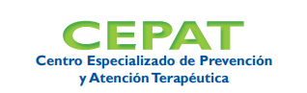
Tabla 17
Ficha resumen: CEPAT
Campo | Detalle
Nombre oficial | Centro Especializado de Prevención y Atención Terapéutica (CEPAT)
Sigla | CEPAT
Categoría | Nivel departamental
Rol dentro de la Mesa | Atención terapéutica especializada
Dependencia | SEDEGES Beni
Ámbito | Departamental
Características | Terapia especializada · Atención ambulatoria · Recuperación emocional · Prevención

Naturaleza institucional
Instancia especializada vinculada al SEDEGES Beni, orientada a la prevención y atención terapéutica de niñas, niños y adolescentes víctimas de violencia sexual. Complementa las acciones de protección social con intervención psicológica y terapéutica.

Servicios y competencias relacionados con la protección de NNA
- Atención terapéutica especializada y ambulatoria a NNA víctimas de violencia sexual
- Acompañamiento terapéutico y recuperación emocional
- Educación preventiva y fortalecimiento de capacidades locales
- Acompañamiento integral psicológico y legal coordinado con instancias departamentales y judiciales

Aporte y rol dentro de la Mesa
Aporta criterios técnicos desde el ámbito terapéutico, identifica necesidades de atención y contribuye a fortalecer la articulación entre protección, salud, justicia y acompañamiento psicológico.

Misión
Brindar atención terapéutica especializada y ambulatoria a niñas, niños y adolescentes víctimas de violencia sexual para su recuperación emocional y la construcción de un proyecto de vida resiliente.

Visión
Disminuir los índices de violencia sexual y embarazos en la adolescencia a través de la educación preventiva y el fortalecimiento de capacidades locales, evitando la revictimización con acompañamiento integral, psicológico y legal.

Datos de contacto
Tabla 18
Datos de contacto: CEPAT
Medio | Dato (con hipervínculo)
Dirección | Calle Félix Sattori esq. José Natusch (interior centro Gota de Leche), Trinidad, Bolivia
Teléfonos | 4626870
WhatsApp | No disponible
Correo electrónico | No disponible
Sitio web | www.unicef.org/bolivia/informes/centro-especializado-de-prevenci%C3%B3n-y-atenci%C3%B3n-terap%C3%A9utica-cepat-0
Horario de atención | No disponible

Redes sociales
Tabla 19
Redes sociales oficiales: CEPAT
Red | Enlace
Facebook | www.facebook.com/SedegesBeni2023/

Origen de los datos de contacto
Dirección y teléfono del directorio de CEPAT y CAT en Bolivia (publicación UNICEF Bolivia). El teléfono corresponde a la central de SEDEGES Beni, del que depende el centro. Difusión a través de la página de Facebook de SEDEGES Beni.

5.6 Fuerza Especial de Lucha Contra la Violencia (FELCV) – Beni
Figura 12
Imagen institucional de FELCV
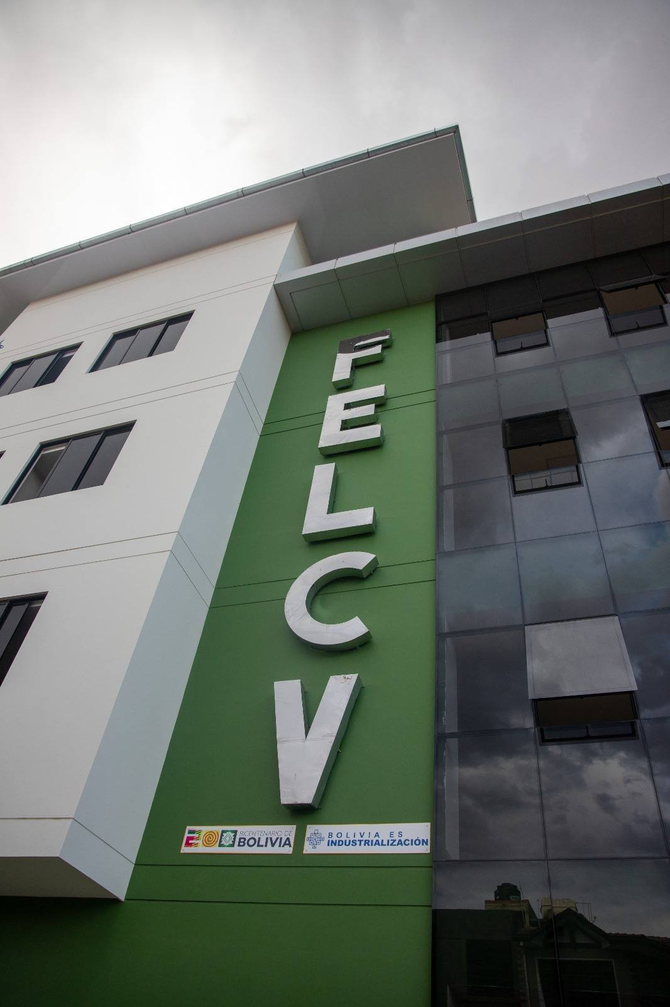
Tabla 20
Ficha resumen: FELCV
Campo | Detalle
Nombre oficial | Fuerza Especial de Lucha Contra la Violencia (FELCV) – Beni
Sigla | FELCV
Categoría | Justicia y seguridad
Rol dentro de la Mesa | Ruta de denuncia e investigación policial
Dependencia | Policía Boliviana
Ámbito | Departamental
Características | Policía especializada · Denuncia e investigación · Auxilio inmediato · Cero tolerancia

Naturaleza institucional
Unidad especializada de la Policía Boliviana que interviene en hechos de violencia dentro de sus competencias. Constituye uno de los puntos de contacto de la ruta de denuncia e investigación de hechos de violencia.

Servicios y competencias relacionados con la protección de NNA
- Recepción y procesamiento de denuncias
- Actuaciones investigativas
- Acciones inmediatas de prevención, auxilio y atención a víctimas
- Identificación y aprehensión de presuntos responsables
- Coordinación con el Ministerio Público y las instancias de protección

Aporte y rol dentro de la Mesa
Aporta la perspectiva policial y operativa de la ruta de atención, permite identificar dificultades en la denuncia e investigación y favorece la coordinación con Fiscalía, DNA, salud y otras instituciones.

Misión
Ejecutar acciones inmediatas de prevención, auxilio y atención a víctimas de violencia; investigar, identificar y aprehender a los presuntos responsables de delitos de violencia; y defender la integridad y los derechos de las mujeres, niños, niñas, adolescentes y miembros de la familia.

Visión
Ser un organismo técnico, científico y altamente especializado; consolidar una institución transparente con cero tolerancia a la corrupción; y garantizar una vida libre de violencia preservando la tranquilidad de las familias en el Beni y todo el país.

Datos de contacto
Tabla 21
Datos de contacto: FELCV
Medio | Dato (con hipervínculo)
Dirección | Zona 13 de Abril (frente al mercado 13 de Abril), Trinidad, Bolivia
Teléfonos | 3-4624875  800140348 (línea gratuita)
WhatsApp | 72042709
Correo electrónico | No disponible
Sitio web | No disponible
Horario de atención | Servicio de emergencia y denuncias las 24 horas

Redes sociales
Tabla 22
Redes sociales oficiales: FELCV
Red | Enlace
Facebook | www.facebook.com/FelcvBolivia/

Origen de los datos de contacto
Dirección validada por el equipo de la Mesa. Número de referencia 72042709 del directorio del Observatorio del Órgano Judicial (obs.organojudicial.gob.bo); teléfono fijo 3-4624875 del directorio nacional de la FELCV. Línea gratuita nacional 800-140348.

5.7 Ministerio Público – Fiscalía Departamental del Beni
Figura 13
Imagen institucional de Fiscalía
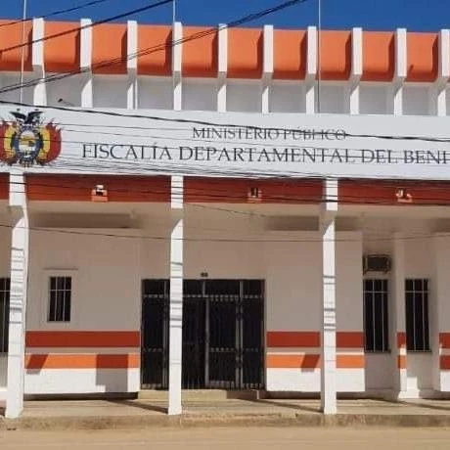
Tabla 23
Ficha resumen: Fiscalía
Campo | Detalle
Nombre oficial | Ministerio Público – Fiscalía Departamental del Beni
Sigla | Fiscalía
Categoría | Justicia y seguridad
Rol dentro de la Mesa | Perspectiva jurídico-penal
Dependencia | Ministerio Público del Estado Plurinacional de Bolivia
Ámbito | Departamental
Autoridad | Silvia Erika Valverde Aguirre
Características | Acción penal pública · Dirección de la investigación · Perspectiva de género · Justicia restaurativa

Naturaleza institucional
Institución encargada de ejercer la acción penal pública y dirigir funcionalmente la investigación de los delitos. En materia de violencia sexual contra NNA impulsa la investigación penal y coordina las actuaciones necesarias dentro del marco de sus competencias.

Servicios y competencias relacionados con la protección de NNA
- Recepción y dirección funcional de investigaciones
- Emisión de requerimientos fiscales
- Coordinación de actuaciones con la Policía
- Participación en procesos penales con enfoque de protección a la víctima

Aporte y rol dentro de la Mesa
Aporta la perspectiva jurídico-penal, permite identificar obstáculos en la investigación y fortalece la coordinación con FELCV, DNA, servicios de salud, justicia y otros actores de protección.

Misión
Defender la legalidad y los intereses generales de la sociedad boliviana con transparencia y autonomía, ejerciendo la acción penal pública con oportunidad y objetividad, con perspectiva de género y justicia restaurativa para proteger a las víctimas y respetar los derechos humanos.

Visión
Construir una institución cercana a la gente, eficiente y orientada a resultados, que persiga los delitos con profesionalismo, procesos claros y estricto respeto a los derechos humanos.

Datos de contacto
Tabla 24
Datos de contacto: Fiscalía
Medio | Dato (con hipervínculo)
Dirección | Calle La Paz N° 131, Trinidad, Beni, Bolivia
Teléfonos | 3-4620845
WhatsApp | No disponible
Correo electrónico | No disponible
Sitio web | www.fiscalia.gob.bo/fiscalia/fiscalia-beni
Horario de atención | Lunes a viernes, horario continuo 08:00–16:00

Redes sociales
Tabla 25
Redes sociales oficiales: Fiscalía
Red | Enlace
Facebook | www.facebook.com/FiscaliaGeneralBolivia/
X (Twitter) | x.com/FGE_Bolivia
YouTube | www.youtube.com/@FiscaliaGeneraldeBolivia

Origen de los datos de contacto
Dirección, teléfono/fax y autoridad del portal oficial fiscalia.gob.bo (sección Fiscalías Departamentales – Beni). Redes sociales de la Fiscalía General del Estado.

5.8 Tribunal Departamental de Justicia del Beni – Juzgado de Niñez y Adolescencia
Figura 14
Imagen institucional de TDJ Beni
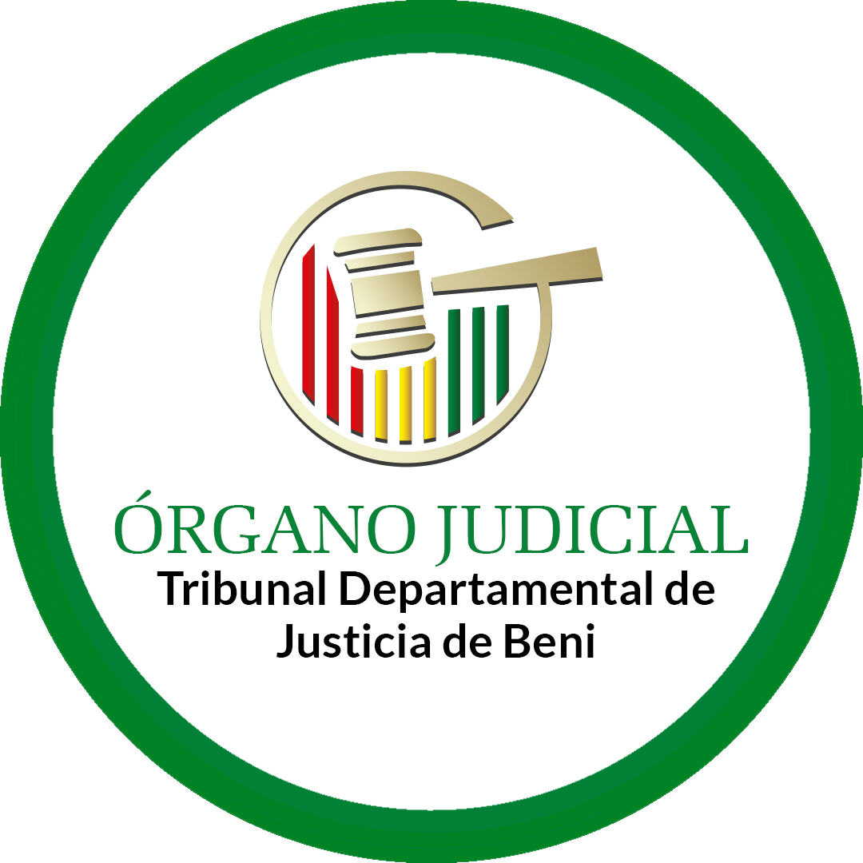
Tabla 26
Ficha resumen: TDJ Beni
Campo | Detalle
Nombre oficial | Tribunal Departamental de Justicia del Beni – Juzgado de Niñez y Adolescencia
Sigla | TDJ Beni
Categoría | Justicia y seguridad
Rol dentro de la Mesa | Perspectiva judicial
Dependencia | Órgano Judicial del Estado Plurinacional de Bolivia
Ámbito | Departamental
Características | Órgano Judicial · Juzgado especializado en NNA · Medidas de protección · Acceso a justicia

Naturaleza institucional
Forma parte del Órgano Judicial y administra justicia dentro de las competencias que establece la normativa. Los juzgados especializados en niñez y adolescencia tienen particular relevancia en la protección de derechos y en los procesos que requieren intervención judicial.

Servicios y competencias relacionados con la protección de NNA
- Procesos y decisiones relacionados con la protección de NNA
- Medidas de protección
- Actuaciones judiciales según la competencia de cada juzgado
- Garantía de acceso a justicia

Aporte y rol dentro de la Mesa
Aporta la perspectiva judicial, facilita la comprensión de los mecanismos de protección y permite identificar aspectos que requieren mayor coordinación entre los servicios de protección, investigación y justicia.

Misión
Impartir justicia ordinaria a nivel departamental en sujeción a los valores, principios, normas y procedimientos vigentes, traducidos en un efectivo servicio a la sociedad, garantizando la armonía, la paz social y el bien común, útiles para la consolidación del sistema de justicia plural.

Visión
Ser reconocidos socialmente por la entrega de una justicia pronta, oportuna, transparente y de calidad, traducida en resoluciones y actuaciones que garantizan la seguridad jurídica en materia ordinaria.

Datos de contacto
Tabla 27
Datos de contacto: TDJ Beni
Medio | Dato (con hipervínculo)
Dirección | Av. Germán Busch N° 10 esq. Joaquín de Sierra, Trinidad
Teléfonos | 4622035  4621743  4620045
WhatsApp | No disponible
Correo electrónico | bni@organojudicial.gob.bo
Sitio web | beni.organojudicial.gob.bo
Horario de atención | Lunes a viernes 08:00–12:30 y 15:00–18:30

Redes sociales
Tabla 28
Redes sociales oficiales: TDJ Beni
Red | Enlace
Facebook | www.facebook.com/p/Tribunal-Departamental-de-Justicia-del-Beni-100057675330764/

Origen de los datos de contacto
Datos confirmados en la página de contacto del sitio oficial beni.organojudicial.gob.bo. Página de Facebook identificada en búsqueda web.

5.9 Defensoría del Pueblo – Delegación Defensorial Departamental del Beni
Figura 15
Imagen institucional de Defensoría del Pueblo
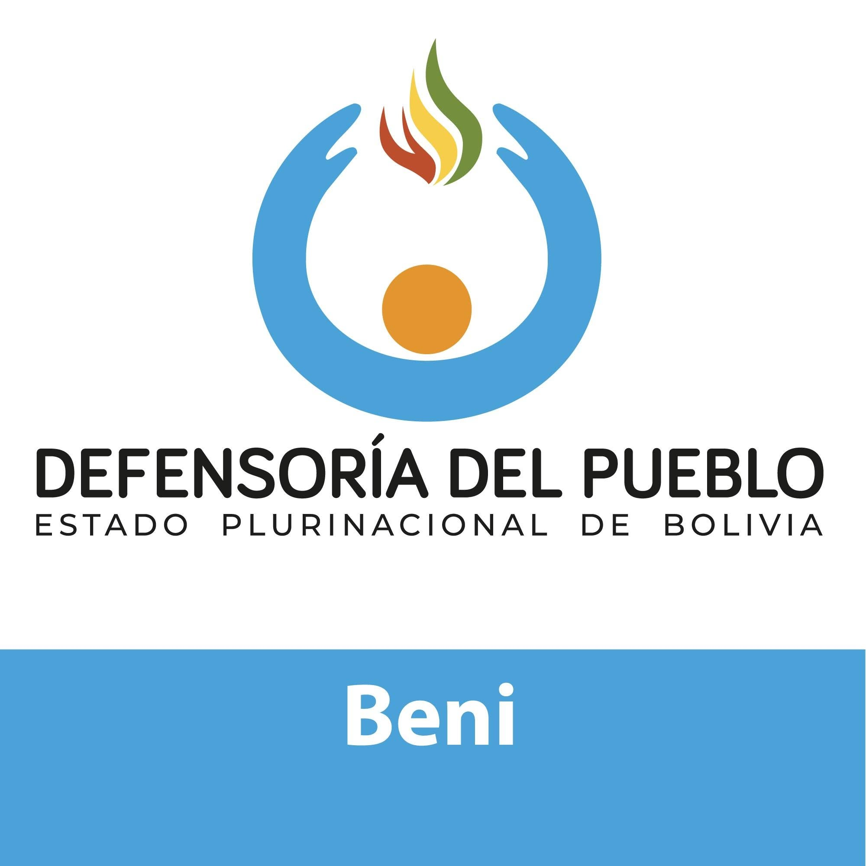
Tabla 29
Ficha resumen: Defensoría del Pueblo
Campo | Detalle
Nombre oficial | Defensoría del Pueblo – Delegación Defensorial Departamental del Beni
Sigla | Defensoría del Pueblo
Categoría | Derechos humanos
Rol dentro de la Mesa | Secretaría Técnica de la Mesa
Dependencia | Defensoría del Pueblo del Estado Plurinacional de Bolivia
Ámbito | Departamental
Características | Secretaría Técnica · Institución constitucional · Derechos humanos · Seguimiento de acuerdos

Naturaleza institucional
Institución constitucional encargada de velar por la vigencia, promoción, difusión y cumplimiento de los derechos humanos. En el Beni desarrolla acciones de prevención, promoción, seguimiento y defensa de derechos, incluyendo intervenciones relacionadas con violencia y derechos de NNA.

Servicios y competencias relacionados con la protección de NNA
- Defensa de derechos y acciones defensoriales
- Seguimiento de situaciones de vulneración
- Orientación a la población
- Articulación interinstitucional
- Documentación de compromisos y acuerdos de la Mesa

Aporte y rol dentro de la Mesa
Ejerce la Secretaría Técnica: organiza técnicamente las sesiones, da seguimiento a los acuerdos, promueve la articulación institucional, documenta compromisos y favorece que las acciones mantengan un enfoque de derechos humanos.

Misión
Somos una institución del Estado Plurinacional al servicio del pueblo para la defensa, vigencia y promoción de los derechos humanos, con énfasis en las poblaciones en situación de vulnerabilidad y sectores desfavorecidos.

Visión
Ser referentes y revolucionarios en la defensa y promoción de los derechos humanos transformando realidades.

Datos de contacto
Tabla 30
Datos de contacto: Defensoría del Pueblo
Medio | Dato (con hipervínculo)
Dirección | Calle Félix Pinto Saucedo N° 68, entre Nicolás Suárez y 18 de Noviembre, Trinidad
Teléfonos | (3) 4652200  (3) 4652401  800 10 8004 (línea gratuita nacional)
WhatsApp | 71133372
Correo electrónico | correspondencia@defensoria.gob.bo
Sitio web | www.defensoria.gob.bo/oficinas?oficina_id=16
Horario de atención | No disponible

Redes sociales
Tabla 31
Redes sociales oficiales: Defensoría del Pueblo
Red | Enlace
Facebook | www.facebook.com/DPDefensorialBeni
X (Twitter) | x.com/DPBoliviaOf
Instagram | www.instagram.com/dpboliviaof
YouTube | www.youtube.com/channel/UCR5jjUzRigFaB0Pr7z4aGRA

Origen de los datos de contacto
Dirección, teléfonos, WhatsApp y correo de la ficha 'Oficina Beni' del sitio oficial defensoria.gob.bo y de la página de Facebook 'Delegación Defensorial Departamental Beni'. Línea gratuita nacional 800 10 8004. X, Instagram y YouTube son cuentas nacionales de la institución.

5.10 Servicio Legal Integral Municipal (SLIM)
Figura 16
Imagen institucional de SLIM
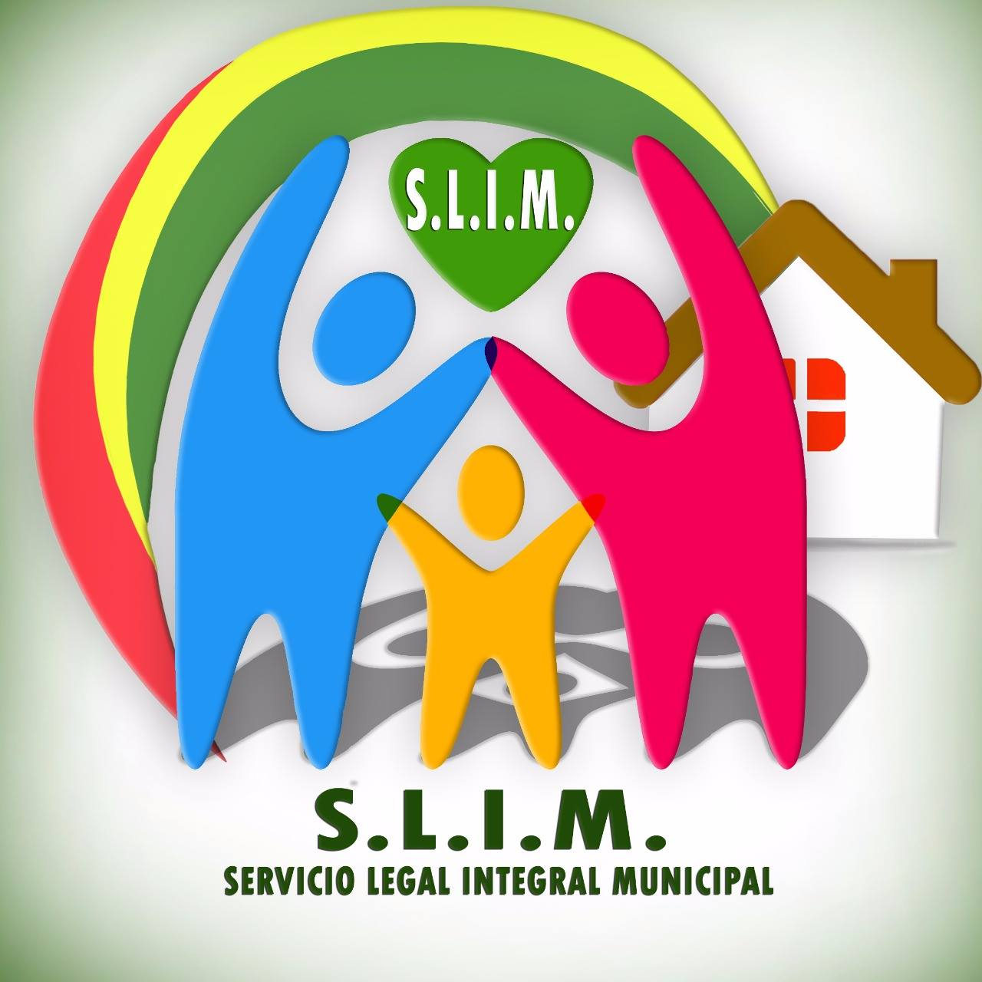
Tabla 32
Ficha resumen: SLIM
Campo | Detalle
Nombre oficial | Servicio Legal Integral Municipal (SLIM)
Sigla | SLIM
Categoría | Nivel municipal
Rol dentro de la Mesa | Enfoque de género y atención a mujeres
Dependencia | Gobierno Autónomo Municipal de Trinidad
Ámbito | Municipal · Trinidad
Características | Servicio municipal · Atención integral a mujeres · Enfoque de género · Atención legal y psicológica

Naturaleza institucional
Servicio municipal especializado orientado a la atención integral de mujeres en situación de violencia. Su incorporación en la Mesa responde a la relación entre violencia basada en género, violencia sexual y situaciones que afectan a adolescentes mujeres.

Servicios y competencias relacionados con la protección de NNA
- Orientación y atención legal, psicológica y social
- Prevención de violencia basada en género
- Derivación y articulación con la DNA cuando la situación involucra a una adolescente
- Fortalecimiento de rutas municipales de derivación

Aporte y rol dentro de la Mesa
Aporta desde el enfoque de género, la prevención de violencia, la atención especializada y el fortalecimiento de las rutas municipales de derivación y coordinación.

Misión
Brindar atención integral e interdisciplinaria mediante colaboración interinstitucional para facilitar el acceso a la justicia de mujeres en situación de violencia y sus familias, promoviendo el ejercicio pleno de sus derechos y la reconstrucción de sus proyectos de vida con perspectiva de género.

Visión
Constituirse en una institución especializada y referente en la atención a mujeres afectadas por la violencia, impulsando la equidad, la igualdad y una transformación cultural orientada a una vida libre de violencia.

Datos de contacto
Tabla 33
Datos de contacto: SLIM
Medio | Dato (con hipervínculo)
Dirección | Av. Beni (lado del colegio 25 de Diciembre), Trinidad, Bolivia
Teléfonos | 4621322  4621361  4621477
WhatsApp | No disponible
Correo electrónico | contacto@trinidad.gob.bo
Sitio web | www.trinidad.gob.bo/gobierno-mcpal/actividad-municipal/7293-slim-integral-mujer.html
Horario de atención | No disponible

Redes sociales
Tabla 34
Redes sociales oficiales: SLIM
Red | Enlace
Facebook | www.facebook.com/GAMTDD
Instagram | www.instagram.com/municipiodetrinidad
TikTok | www.tiktok.com/@gamtrinidad
X (Twitter) | x.com/GobMunTrinidad
Canal de WhatsApp | whatsapp.com/channel/0029VafVtqPAu3aLI1Lyvs0H

Origen de los datos de contacto
Redes sociales y canal de WhatsApp tomados de la nota 'SLIM Integral Mujer' del sitio oficial trinidad.gob.bo. Teléfonos y correo corresponden a la central del Gobierno Autónomo Municipal de Trinidad.

5.11 UNICEF Bolivia
Figura 17
Imagen institucional de UNICEF
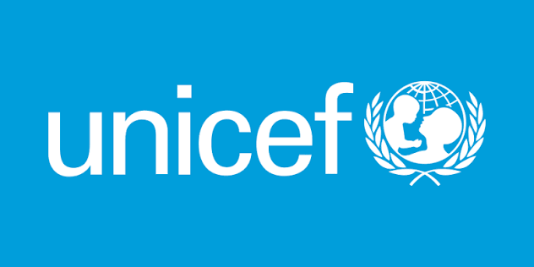
Tabla 35
Ficha resumen: UNICEF
Campo | Detalle
Nombre oficial | UNICEF Bolivia
Sigla | UNICEF
Categoría | Cooperación internacional
Rol dentro de la Mesa | Cooperación técnica y fortalecimiento de capacidades
Dependencia | Fondo de las Naciones Unidas para la Infancia
Ámbito | Nacional · Cooperación internacional
Características | Naciones Unidas · Cooperación técnica · Herramientas metodológicas · Evidencia · Entornos protectores

Naturaleza institucional
Fondo de las Naciones Unidas para la Infancia. Trabaja para promover y proteger los derechos de niñas, niños y adolescentes. En Bolivia brinda cooperación técnica y apoyo a políticas, programas y acciones orientadas a la protección, desarrollo, participación y bienestar de la niñez y adolescencia.

Servicios y competencias relacionados con la protección de NNA
- Asistencia técnica y fortalecimiento de capacidades
- Desarrollo y transferencia de herramientas metodológicas
- Generación de evidencia
- Apoyo a políticas públicas y servicios de protección
- Programas quinquenales junto al Estado boliviano, ONG y sociedad civil

Aporte y rol dentro de la Mesa
Fortalece las capacidades institucionales, apoya procesos de formación, facilita herramientas de prevención y protección y contribuye a consolidar mecanismos de coordinación y seguimiento.

Misión
Asegurar el cumplimiento de los derechos civiles, políticos, económicos y sociales de la niñez; extender la protección legal y el desarrollo a la niñez, la adolescencia, las mujeres y los pueblos indígenas; trabajando mediante programas quinquenales junto al Estado boliviano, ONG y la sociedad civil.

Visión
Garantizar una atención adecuada en la primera infancia —salud, nutrición y educación— y construir entornos protectores que superen los obstáculos de la pobreza, la violencia, el abuso y la discriminación.

Datos de contacto
Tabla 36
Datos de contacto: UNICEF
Medio | Dato (con hipervínculo)
Dirección | Calle 20 N° 7720, Calacoto, La Paz (oficina central)
Teléfonos | +591 2 2770222
WhatsApp | No disponible
Correo electrónico | No disponible
Sitio web | www.unicef.org/bolivia
Horario de atención | No disponible

Redes sociales
Tabla 37
Redes sociales oficiales: UNICEF
Red | Enlace
Facebook | www.facebook.com/unicefbolivia/
Instagram | www.instagram.com/unicef.bolivia/
X (Twitter) | x.com/UNICEFBolivia
YouTube | www.youtube.com/user/UNICEFBolivia
TikTok | www.tiktok.com/@unicefbolivia
LinkedIn | www.linkedin.com/company/unicef-bolivia

Origen de los datos de contacto
Dirección y teléfono de la página 'Contáctanos' de unicef.org/bolivia (oficina Santa Cruz: Manzana 40, Torre II, piso 9, Hub 40). Redes tomadas del pie del sitio oficial.

5.12 UNFPA Bolivia
Figura 18
Imagen institucional de UNFPA

Tabla 38
Ficha resumen: UNFPA
Campo | Detalle
Nombre oficial | UNFPA Bolivia
Sigla | UNFPA
Categoría | Cooperación internacional
Rol dentro de la Mesa | Asistencia técnica en adolescencia, género y prevención
Dependencia | Fondo de Población de las Naciones Unidas
Ámbito | Nacional · Cooperación internacional
Características | Naciones Unidas · Salud sexual y reproductiva · Adolescencia y juventud · Igualdad de género

Naturaleza institucional
Agencia del Sistema de Naciones Unidas especializada en salud sexual y reproductiva, igualdad de género, adolescencia y juventud y prevención de violencia. Su trabajo se vincula directamente con factores de protección y prevención relacionados con adolescentes.

Servicios y competencias relacionados con la protección de NNA
- Asistencia técnica y fortalecimiento de políticas y servicios
- Promoción de derechos sexuales y reproductivos
- Prevención de violencia basada en género
- Trabajo con adolescentes y jóvenes
- Programa País 2023-2027: prevención de la violencia basada en género y el embarazo en adolescentes

Aporte y rol dentro de la Mesa
Contribuye con conocimientos especializados, asistencia técnica, fortalecimiento de capacidades y articulación de acciones preventivas relacionadas con adolescencia, género y violencia sexual.

Misión
Lograr el acceso universal a la salud sexual y reproductiva (embarazos deseados), reducir la mortalidad materna y proteger la salud de las mujeres (partos seguros), y promover que los jóvenes alcancen su máximo potencial y ejerzan sus derechos.

Visión
Bajo el Programa País 2023-2027, prevenir la violencia basada en género y el embarazo en adolescentes en Bolivia.

Datos de contacto
Tabla 39
Datos de contacto: UNFPA
Medio | Dato (con hipervínculo)
Dirección | Calle 11 N° 503 esq. Av. Ballivián, Edificio Torre Calacoto, piso 6, Calacoto, La Paz
Teléfonos | +591 2 2121693  +591 2 2770214
WhatsApp | No disponible
Correo electrónico | bolivia.office@unfpa.org
Sitio web | bolivia.unfpa.org
Horario de atención | No disponible

Redes sociales
Tabla 40
Redes sociales oficiales: UNFPA
Red | Enlace
Facebook | www.facebook.com/UNFPABolivia
X (Twitter) | x.com/unfpabolivia
YouTube | www.youtube.com/user/UNFPABol

Origen de los datos de contacto
Dirección, teléfonos y correo del directorio de agencias de bolivia.un.org. Redes tomadas del pie del sitio oficial bolivia.unfpa.org.

5.13 Fundación Psicólogos Sin Fronteras Beni
Figura 19
Imagen institucional de PSF Beni
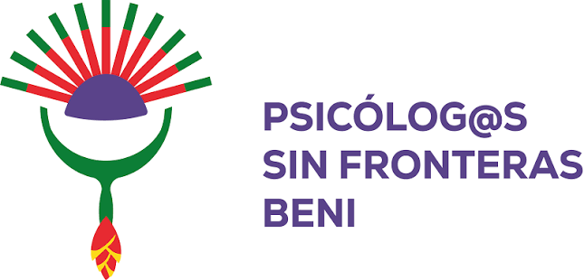
Tabla 41
Ficha resumen: PSF Beni
Campo | Detalle
Nombre oficial | Fundación Psicólogos Sin Fronteras Beni
Sigla | PSF Beni
Categoría | Sociedad civil y comunidad
Rol dentro de la Mesa | Acompañamiento psicosocial y capacitación
Dependencia | Organización de la sociedad civil sin fines de lucro
Ámbito | Departamental · Sociedad civil
Características | Sociedad civil · Sin fines de lucro · Atención psicosocial · Reparación psicológica · Capacitación

Naturaleza institucional
Actor de la sociedad civil que aporta capacidades profesionales vinculadas al acompañamiento psicológico y psicosocial. Fortalece la dimensión emocional y comunitaria de las acciones de prevención y atención.

Servicios y competencias relacionados con la protección de NNA
- Atención y acompañamiento psicológico
- Prevención, atención y reparación psicológica integral de mujeres, adolescentes y niñas en situación de violencia
- Sensibilización y capacitación
- Fortalecimiento de capacidades de actores institucionales y comunitarios

Aporte y rol dentro de la Mesa
Contribuye desde el ámbito psicosocial, apoya procesos de capacitación y participa en acciones de prevención y fortalecimiento de capacidades de actores institucionales y comunitarios.

Misión
Organización sin fines de lucro dedicada a la prevención, atención y reparación psicológica integral de mujeres, adolescentes y niñas en situación de violencia de género en el Beni, contribuyendo al bienestar psicosocial individual y colectivo y promoviendo el ejercicio pleno de los derechos humanos en los sectores más vulnerables.

Visión
Ser la organización referente y líder en el Beni en la atención psicosocial de mujeres en situación de violencia de género, destacada por su calidad técnica, ética profesional y enfoque de derechos humanos, construyendo una sociedad beniana donde las mujeres vivan libres de toda forma de violencia.

Datos de contacto
Tabla 42
Datos de contacto: PSF Beni
Medio | Dato (con hipervínculo)
Dirección | Calle Carmelo López, Trinidad, Bolivia
Teléfonos | 72125764
WhatsApp | No disponible
Correo electrónico | psfbeni2009@gmail.com
Sitio web | www.psfbeni.org
Horario de atención | No disponible

Redes sociales
Tabla 43
Redes sociales oficiales: PSF Beni
Red | Enlace
Facebook | www.facebook.com/share/1AYkv4vgJu/
Instagram | www.instagram.com/psf_beni20
TikTok | www.tiktok.com/@psfbeni20

Origen de los datos de contacto
Teléfono, correo y redes provienen del sitio oficial psfbeni.org; dirección validada por el equipo de la Mesa. El enlace de Facebook es un enlace compartido (share).

5.14 Red de Promotoras Comunitarias “Vida Libre”
Figura 20
Imagen institucional de Red Vida Libre
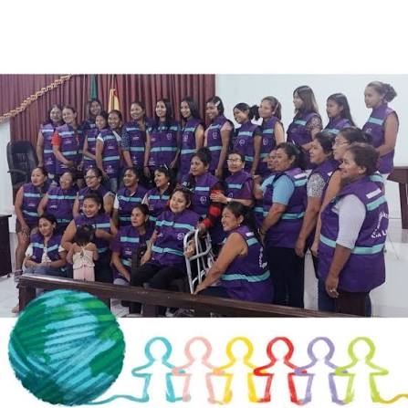
Tabla 44
Ficha resumen: Red Vida Libre
Campo | Detalle
Nombre oficial | Red de Promotoras Comunitarias “Vida Libre”
Sigla | Red Vida Libre
Categoría | Sociedad civil y comunidad
Rol dentro de la Mesa | Perspectiva territorial y comunitaria
Dependencia | Organización comunitaria de base
Ámbito | Comunitario · Barrios de Trinidad
Características | Red comunitaria · Promotoras · Puntos violetas · Prevención de base · Derivación

Naturaleza institucional
Actor comunitario de prevención y movilización social frente a las violencias. El trabajo de las promotoras acerca información y acciones preventivas a espacios comunitarios y favorece la identificación temprana de situaciones de riesgo. No sustituyen las funciones de las instituciones responsables de investigación, justicia o atención especializada.

Servicios y competencias relacionados con la protección de NNA
- Sensibilización y promoción de derechos
- Orientación, contención y acompañamiento psicosocial en barrios y comunidades
- Derivación hacia servicios institucionales (SLIM, FELCV, Fiscalía)
- Educación comunitaria y “puntos violetas” en los barrios de Trinidad

Aporte y rol dentro de la Mesa
Aporta la perspectiva territorial y comunitaria, facilitando que las acciones preventivas lleguen a familias y comunidades y que la respuesta institucional considere las condiciones y necesidades del territorio.

Misión
Brindar guía, contención y acompañamiento psicosocial a mujeres en situación de vulnerabilidad o violencia; conectar de manera efectiva a las víctimas con los servicios públicos e instancias competentes; y promover una cultura de equidad y no violencia mediante la educación comunitaria y los “puntos violetas”.

Visión
Ser un referente organizado y reconocido de actoras comunitarias capaces de incidir en la reducción de la violencia de género en el Beni, logrando una coordinación sólida y formal con el Estado y los gobiernos locales para garantizar respuestas rápidas y justas a las víctimas.

Datos de contacto
Tabla 45
Datos de contacto: Red Vida Libre
Medio | Dato (con hipervínculo)
Dirección | Vía Fundación Psicólogos Sin Fronteras Beni: calle Carmelo López, Trinidad
Teléfonos | 72125764
WhatsApp | No disponible
Correo electrónico | psfbeni2009@gmail.com
Sitio web | www.psicologossinfronteras.org/proyectos/vida-libre-proteccion-integral-contra-la-violencia-de-genero-en-la-ciudad-de-trinidad-beni-bolivia/
Horario de atención | No disponible

Redes sociales
Tabla 46
Redes sociales oficiales: Red Vida Libre
Red | Enlace
Facebook | www.facebook.com/p/Red-Nacional-de-Promotoras-Comunitarias-Bolivia-100086810584362/

Origen de los datos de contacto
La Red 'Vida Libre' nace del proyecto homónimo ejecutado por Psicólogos Sin Fronteras Beni (socio local), por lo que se consigna el contacto de esa fundación. La página de Facebook es la de la Red Nacional de Promotoras Comunitarias; no se encontró cuenta propia de la red en Trinidad.

6. Articulación interinstitucional
Ninguna institución puede responder por sí sola a todas las dimensiones de una situación de violencia: la protección integral demanda coordinación entre servicios municipales, instancias departamentales, Policía, Ministerio Público, Órgano Judicial, salud, sociedad civil y cooperación.
La articulación comienza con la prevención y continúa con la detección, orientación, denuncia, protección inmediata, atención médica y psicológica, investigación, acceso a justicia y seguimiento. En cada etapa debe estar claro quién tiene competencia, quién deriva, quién recibe el caso y quién realiza el seguimiento.
La Mesa funciona como espacio estratégico para revisar la ruta de atención, identificar nudos críticos, establecer acuerdos interinstitucionales, definir responsables y dar seguimiento a los compromisos.
También puede promover acciones preventivas conjuntas dirigidas a familias, unidades educativas, comunidades y adolescentes.

7. Líneas prioritarias de trabajo
- Fortalecimiento de la ruta interinstitucional de prevención, denuncia, protección, atención, investigación, justicia y seguimiento.
- Definición y actualización de puntos focales institucionales, considerando los cambios frecuentes de personal.
- Mecanismos de referencia y contrarreferencia claros, oportunos y respetuosos de la confidencialidad.
- Fortalecimiento continuo de capacidades de profesionales de protección, salud, Policía, Fiscalía, justicia y servicios especializados.
- Acciones preventivas territoriales dirigidas a familias, unidades educativas, comunidades y adolescentes.
- Generación y análisis de información agregada para identificar brechas y avances sin exponer datos personales de las víctimas.
- Seguimiento sistemático de acuerdos mediante responsables, plazos y resultados esperados.
- Promoción de la participación segura de niñas, niños y adolescentes en acciones de prevención y construcción de propuestas.

8. Cierre
La Mesa Departamental “Voces Unidas frente a la Violencia Sexual contra Niñas, Niños y Adolescentes” representa una oportunidad para consolidar una respuesta territorial coordinada, especializada y centrada en los derechos de las víctimas. La diversidad de instituciones que la integran o apoyan constituye una fortaleza, siempre que sus competencias se articulen de manera clara y que existan mecanismos efectivos para convertir los acuerdos en acciones.
El presente informe y el sitio web que documenta buscan servir como herramientas de consulta y referencia para reconocer las responsabilidades institucionales, facilitar la coordinación y orientar futuras acciones conjuntas de prevención, protección y atención integral de niñas, niños y adolescentes.

Referencias

Fuentes institucionales del documento base
Defensoría del Pueblo del Estado Plurinacional de Bolivia — publicaciones sobre la Mesa Departamental en el Beni.
Gobierno Autónomo Municipal de Trinidad — estructura municipal y datos de la Defensoría de la Niñez y Adolescencia.
Gobierno Autónomo Departamental del Beni — servicios departamentales desconcentrados y estructura de SEDEGES.
Órgano Judicial – Tribunal Departamental de Justicia del Beni — misión, visión y datos de contacto.
UNICEF Bolivia — líneas de trabajo en protección de la niñez y adolescencia.
UNFPA Bolivia — salud sexual y reproductiva, adolescencia, género y prevención de violencia.

Fuentes consultadas para datos de contacto, redes sociales e imágenes
Defensoría del Pueblo del Estado Plurinacional de Bolivia. (2026). Oficina Beni. https://www.defensoria.gob.bo/oficinas?oficina_id=16
Delegación Defensorial Departamental Beni. (2026). Página oficial de Facebook. https://www.facebook.com/DPDefensorialBeni
Fiscalía General del Estado. (2026). Fiscalías Departamentales – Fiscalía Beni. https://www.fiscalia.gob.bo/fiscalia/fiscalia-beni
Fuerza Especial de Lucha Contra la Violencia. (2026). FELCV-Bolivia [Página de Facebook]. https://www.facebook.com/FelcvBolivia/
Gobierno Autónomo Departamental del Beni. (2026). Unidades desconcentradas. https://beni.gob.bo/unidades-desconcentradas
Gobierno Autónomo Municipal de Trinidad. (2026). Portal institucional. https://www.trinidad.gob.bo/
Gobierno Autónomo Municipal de Trinidad. (2026). SLIM Integral Mujer. https://www.trinidad.gob.bo/gobierno-mcpal/actividad-municipal/7293-slim-integral-mujer.html
Gobierno Autónomo Municipal de Trinidad. (2026). Unidad de la Defensoría de la Niñez y Adolescencia [GAMT en Línea]. https://gamtenlinea.trinidad.gob.bo/Areas/12/detallesarea
Ministerio de Salud y Deportes de Bolivia. (2026). Guía telefónica: Servicio Departamental de Salud Beni. https://www.minsalud.gob.bo/contacto/guia-telefonica/59-servicio-departamental-de-salud-beni
Naciones Unidas Bolivia. (2026). Contáctenos. https://bolivia.un.org/es/contact-us
Órgano Judicial de Bolivia – Tribunal Departamental de Justicia del Beni. (2026). Contactos. https://beni.organojudicial.gob.bo/Home/Contact
Psicólogos Sin Fronteras Beni. (2026). Conócenos. https://www.psfbeni.org/
Psicólogas y Psicólogos sin Fronteras. (2026). Vida Libre: protección integral contra la violencia de género en la ciudad de Trinidad, Beni, Bolivia. https://www.psicologossinfronteras.org/proyectos/vida-libre-proteccion-integral-contra-la-violencia-de-genero-en-la-ciudad-de-trinidad-beni-bolivia/
SEDEGES Beni. (2026). Página oficial de Facebook. https://www.facebook.com/SedegesBeni2023/
SEDES Beni. (2026). Página oficial de Facebook. https://www.facebook.com/SedesBeni/
UNFPA Bolivia. (2026). Sitio oficial. https://bolivia.unfpa.org
UNICEF Bolivia. (2018). Centro Especializado de Prevención y Atención Terapéutica (CEPAT). https://www.unicef.org/bolivia/informes/centro-especializado-de-prevenci%C3%B3n-y-atenci%C3%B3n-terap%C3%A9utica-cepat-0
UNICEF Bolivia. (2026). Contáctanos. https://www.unicef.org/bolivia/contactanos

Anexo A. Tabla consolidada de contactos
Tabla 47
Directorio consolidado de contactos de las instituciones de la Mesa
Institución | Dirección | Teléfonos / WhatsApp | Correo / Web
SEDEGES | Calle Manuel Limpias N° 45, Ciudad Trinidad, Bolivia | 3 4626870 | sedegesbenigob@gmail.com  beni.gob.bo
GAMT · Gestión Social | Calle Antonio Vaca Diez, Trinidad, Bolivia | 4621322  4621361  4621477 | contacto@trinidad.gob.bo  trinidad.gob.bo
DNA | Av. Beni (lado del colegio 25 de Diciembre), Trinidad, Bolivia | 4621322  4621361  4621477 | contacto@trinidad.gob.bo  gamtenlinea.trinidad.gob.bo
SEDES | Calle La Paz esq. 18 de Noviembre, Ciudad Trinidad, Bolivia | (591-3) 4622818  (591-3) 4621904 | minsalud.gob.bo
CEPAT | Calle Félix Sattori esq. José Natusch (interior centro Gota de Leche), Trinidad, Bolivia | 4626870 | unicef.org
FELCV | Zona 13 de Abril (frente al mercado 13 de Abril), Trinidad, Bolivia | 3-4624875  800140348 (línea gratuita)  WA: 72042709 | No disponible
Fiscalía | Calle La Paz N° 131, Trinidad, Beni, Bolivia | 3-4620845 | fiscalia.gob.bo
TDJ Beni | Av. Germán Busch N° 10 esq. Joaquín de Sierra, Trinidad | 4622035  4621743  4620045 | bni@organojudicial.gob.bo  beni.organojudicial.gob.bo
Defensoría del Pueblo | Calle Félix Pinto Saucedo N° 68, entre Nicolás Suárez y 18 de Noviembre, Trinidad | (3) 4652200  (3) 4652401  800 10 8004 (línea gratuita nacional)  WA: 71133372 | correspondencia@defensoria.gob.bo  defensoria.gob.bo
SLIM | Av. Beni (lado del colegio 25 de Diciembre), Trinidad, Bolivia | 4621322  4621361  4621477 | contacto@trinidad.gob.bo  trinidad.gob.bo
UNICEF | Calle 20 N° 7720, Calacoto, La Paz (oficina central) | +591 2 2770222 | unicef.org
UNFPA | Calle 11 N° 503 esq. Av. Ballivián, Edificio Torre Calacoto, piso 6, Calacoto, La Paz | +591 2 2121693  +591 2 2770214 | bolivia.office@unfpa.org  bolivia.unfpa.org
PSF Beni | Calle Carmelo López, Trinidad, Bolivia | 72125764 | psfbeni2009@gmail.com  psfbeni.org
Red Vida Libre | Vía Fundación Psicólogos Sin Fronteras Beni: calle Carmelo López, Trinidad | 72125764 | psfbeni2009@gmail.com  psicologossinfronteras.org
Nota. Todos los datos incluyen hipervínculo. WA = WhatsApp.

Anexo B. Redes sociales oficiales
Tabla 48
Cuentas oficiales en redes sociales registradas en el directorio
Institución | Red | Enlace
SEDEGES | Facebook | www.facebook.com/SedegesBeni2023/
 | Instagram | www.instagram.com/sedegesbeni
 | TikTok | www.tiktok.com/@sedegesbeni
 | YouTube | www.youtube.com/@sedegesbeni7767
GAMT · Gestión Social | Facebook | www.facebook.com/GAMTDD
 | Instagram | www.instagram.com/municipiodetrinidad
 | TikTok | www.tiktok.com/@gamtrinidad
 | X (Twitter) | x.com/GobMunTrinidad
DNA | Facebook | www.facebook.com/GAMTDD
 | X (Twitter) | x.com/GobMunTrinidad
 | TikTok | www.tiktok.com/@gamtrinidad
SEDES | Facebook | www.facebook.com/SedesBeni/
CEPAT | Facebook | www.facebook.com/SedegesBeni2023/
FELCV | Facebook | www.facebook.com/FelcvBolivia/
Fiscalía | Facebook | www.facebook.com/FiscaliaGeneralBolivia/
 | X (Twitter) | x.com/FGE_Bolivia
 | YouTube | www.youtube.com/@FiscaliaGeneraldeBolivia
TDJ Beni | Facebook | www.facebook.com/p/Tribunal-Departamental-de-Justicia-del-Beni-100057675330764/
Defensoría del Pueblo | Facebook | www.facebook.com/DPDefensorialBeni
 | X (Twitter) | x.com/DPBoliviaOf
 | Instagram | www.instagram.com/dpboliviaof
 | YouTube | www.youtube.com/channel/UCR5jjUzRigFaB0Pr7z4aGRA
SLIM | Facebook | www.facebook.com/GAMTDD
 | Instagram | www.instagram.com/municipiodetrinidad
 | TikTok | www.tiktok.com/@gamtrinidad
 | X (Twitter) | x.com/GobMunTrinidad
 | Canal de WhatsApp | whatsapp.com/channel/0029VafVtqPAu3aLI1Lyvs0H
UNICEF | Facebook | www.facebook.com/unicefbolivia/
 | Instagram | www.instagram.com/unicef.bolivia/
 | X (Twitter) | x.com/UNICEFBolivia
 | YouTube | www.youtube.com/user/UNICEFBolivia
 | TikTok | www.tiktok.com/@unicefbolivia
 | LinkedIn | www.linkedin.com/company/unicef-bolivia
UNFPA | Facebook | www.facebook.com/UNFPABolivia
 | X (Twitter) | x.com/unfpabolivia
 | YouTube | www.youtube.com/user/UNFPABol
PSF Beni | Facebook | www.facebook.com/share/1AYkv4vgJu/
 | Instagram | www.instagram.com/psf_beni20
 | TikTok | www.tiktok.com/@psfbeni20
Red Vida Libre | Facebook | www.facebook.com/p/Red-Nacional-de-Promotoras-Comunitarias-Bolivia-100086810584362/

